Preparación examen SCJP

Índice

1 Objetivos 2
1.1 Objetivos del Examen 2
1.1.1 Sección 1: Declaraciones, inicialización y ámbito 2
1.1.2 Sección 2: Control de flujo 2
1.1.3 Sección 3: Contenido del API 2
1.1.4 Sección 4: Concurrencia 3
1.1.5 Sección 5: Conceptos de la programación OO 3
1.1.6 Sección 6: Colecciones / Genéricos 3
1.1.7 Sección 7: Aspectos básicos 3
2 Resúmenes 5
2.1 Capítulo 1: Declaraciones y Control de acceso 5
2.2 Capítulo 2: Orientación a Objetos 10
2.3 Capítulo 3: Asignaciones 13
2.4 Capítulo 4: Operadores 18
2.5 Capítulo 5: Control de flujo, Excepciones y Assertions 20
Capítulo 6: Strings, I/O, Formateo y Parseo 24
2.6 Capítulo 7: Genéricos y Colecciones 30
2.7 Capítulo 8: Clases Internas 37
2.8 Capítulo 9: Hilos (Threads) 38
2.9 Capítulo 10: Development 40
3 Ejemplos Clases Internas 41
3.1 Introducción 41
3.2 Clases internas locales 42
3.3 Clases internas anónimas 42
3.4 Clases anidadas (Clases internas estáticas) 43

Objetivos

Objetivos del Examen

Sección 1: Declaraciones, inicialización y ámbito
- Desarrollar código que declare clases (incluidas clases abstractas y todas las formas de clases anidadas), interfaces y enums, y que incluya el uso apropiado de instrucciones package e import (incluidas importaciones estáticas).
- Desarrollar código que declare una interfaz. Desarrollar código que implemente o amplíe una o más interfaces. Desarrollar código que declare una clase abstracta. Desarrollar código que amplíe una clase abstracta.
- Desarrollar código que declare, inicialice y use primitivas, arreglos, enums y objetos como variables estáticas, de instancia y locales. Asimismo, utilizar identificadores válidos para los nombres de variable.
- Desarrollar código que declare métodos tanto estáticos como no estáticos y, si resulta adecuado, que utilice nombres de método con nomenclatura de JavaBeans. Además, desarrollar código que declare y utilice una lista de argumentos de longitud variable.
- Con un ejemplo de código dado, determinar si un método está sobrescribiendo o sobrecargando correctamente otro método e identificar valores de retorno válidos (incluidos valores de retorno covariantes) para el método.
- A partir de una serie de clases y superclases, desarrollar constructores para una o varias clases. Con una declaración de clase dada, determinar si se creará un constructor predeterminado y, en caso afirmativo, determinar su comportamiento. Con una lista de clases anidadas y no anidadas, escribir código para crear instancias de la clase.

Sección 2: Control de flujo
- Desarrollar código que implemente una instrucción if o switch e identificar tipos de argumentos válidos para estas instrucciones.
- Desarrollar código que implemente todas las formas de ciclos e iteradores, incluidos el uso de for, el ciclo mejorado (for-each), do, while, labels, break y continue. Indicar los valores que adoptan las variables de control del ciclo durante y después de la ejecución del ciclo.
- Escribir código que utilice afirmaciones y distinga entre el uso apropiado e inapropiado de las afirmaciones.
- Desarrollar código que utilice excepciones y cláusulas de manejo de excepciones (try, catch, finally), y declarar métodos y sobreescribir métodos que generen excepciones.
- Reconocer el efecto que produce una excepción que se genera en un punto dado de un fragmento de código. Puede ser una excepción runtime, una excepción comprobada (checked) o un error.
- Reconocer las situaciones en las que se generará alguna de las siguientes exceptions: ArrayIndexOutOfBoundsException,ClassCastException, IllegalArgumentException, IllegalStateException, NullPointerException, NumberFormatException, AssertionError, ExceptionInInitializerError, StackOverflowError o NoClassDefFoundError. Saber cuáles genera la máquina virtual y en qué situaciones deberían generarse programáticamente otras exceptions.

Sección 3: Contenido del API
- Desarrollar código que utilice las clases wrapper primitivas (como booleno, carácter, doble, entero, etc.) y/o autoboxing y unboxing. Describir las diferencias entre las clases String, StringBuilder y StringBuffer.
- En una situación en la que se requiera desplazarse por los file systems, leer archivos o escribir en archivos, desarrollar la solución adecuada mediante el uso de las siguientes clases (o una combinación de ellas) del paquete java.io: BufferedReader,BufferedWriter, File, FileReader, FileWriter y PrintWriter.
- Desarrollar código que serialice y/o deserialice objetos mediante el uso de las siguientes API de java.io: DataInputStream, DataOutputStream, FileInputStream, FileOutputStream, ObjectInputStream, ObjectOutputStream y Serializable.
- Utilizar API de J2SE estándar del paquete java.text para asignar formato y analizar correctamente fechas, números y valores de moneda de una configuración regional específica. En una situación dada, determinar los métodos que se deben utilizar si se desea emplear la configuración regional predeterminada u otra específica. Describir el objetivo y la utilidad de la clase java.util.Locale.
- Escribir código que utilice API de J2SE estándar de los paquetes java.util y java.util.regex para asignar formato o analizar cadenas o secuencias. Para cadenas, escribir código que utilice las clases Pattern y Matcher y el método String.split. Reconocer y utilizar patrones de expresión regulares para establecer la coincidencia (limitado a: . (punto), * (asterisco), + (signo más), ?, \d, \s, \w, [], ()). El uso de *, + y ? se limitará a cuantificadores greedy y el operador de paréntesis sólo se empleará como mecanismo de agrupación, en lugar de para capturar contenido durante la coincidencia. Para secuencias, escribir código utilizando las clases Formatter y Scanner y los métodos PrintWriter.format/printf. Reconocer y utilizar los parámetros de formato (limitado a: %b, %c, %d, %f, %s) en cadenas de formato.

Sección 4: Concurrencia
- Escribir código para definir, instanciar e iniciar nuevos threads utilizando java.lang.Thread y java.lang.Runnable.
- Reconocer los estados en los que puede existir un thread, e identificar condiciones en las que puede pasar de un estado a otro.
- En una situación dada, escribir código que utilice correctamente el bloqueo de objetos para proteger las variables estáticas o de instancia de los problemas de acceso concurrente.
- En una situación dada, escribir código que utilice correctamente wait, notify o notifyAll.

Sección 5: Conceptos de la programación OO
- Desarrollar código que implemente encapsulación estricta, emparejamiento ligero y gran cohesión en las clases, y describir las ventajas que ofrece.
- En una situación dada, desarrollar código que demuestre el uso del polimorfismo. También determinar cuándo se va a necesitar la conversión de tipos y distinguir los errores del compilador de los errores de tiempo de ejecución relacionados con la conversión de referencias de objeto.
- Explicar el efecto de los modificadores en la herencia en lo que se refiere a constructores, variables de instancia o estáticas y métodos de instancia o estáticos.
- En una situación dada, desarrollar código que declare y/o llame a métodos sobrescritos o sobrecargados y código que declare y/o llame a constructores de superclase, sobrescritos o sobrecargados.
- Desarrollar código que implemente relaciones "is-a" y/o "has-a".

Sección 6: Colecciones / Genéricos
- En una situación de diseño dada, determinar las clases o interfaces de colección que deberían utilizarse para implementar ese diseño de forma adecuada, incluido el uso de la interfaz Comparable.
- Distinguir entre los valores de reemplazo correctos e incorrectos de los métodos hashCode y equals correspondientes, y explicar la diferencia entre == y el método equals.
- Escribir código que utilice las versiones genéricas de las colecciones del API, en particular las interfaces Set, List y Map y las clases de implementación. Identificar las limitaciones de las colecciones API no genéricas y cómo refactorizar código para utilizar versiones genéricas. Escribir código que use las interfacces NavigableSet y NavigableMap.
- Desarrollar código que utilice correctamente los parámetros de tipo en las declaraciones de clase/interfaz, las variables de instancia, los argumentos de métodos y los tipos de retorno. Escribir métodos genéricos o métodos que utilicen comodines y comprender las similitudes y diferencias entre estos dos métodos.
- Utilizar las funciones del paquete java.util para escribir código destinado a manipular una lista para ordenarla, realizando un búsqueda binaria o convirtiéndola en un arreglo. Utilizar las funciones del paquete java.util para escribir código destinado a manipular un arreglo ordenándolo, realizando un búsqueda binaria o convirtiéndolo en una lista. Utilizar las interfaces java.util.Comparator y java.lang.Comparable para afectar la clasificación de las listas y los arreglos. Además, conocer el efecto que produce la "ordenación natural" de las clases primitivas wrapper y java.lang.String al ordenar.

Sección 7: Aspectos básicos
- Dado un ejemplo de código y una situación, escribir código que utilice los modificadores de acceso, las declaraciones package y las instrucciones import adecuadas para interactuar (a través de acceso o herencia) con el código del ejemplo.
- Con un ejemplo de una clase y una línea de comandos, determinar el comportamiento previsto del tiempo de ejecución.
- Determinar cómo afectan las referencias de objeto y valores primitivos cuando son pasados a métodos que realizan asignaciones u otras modificaciones en los parámetros.
- Con un ejemplo de código reconocer el momento en el que un objeto se convierte en elegible del garbage collection, determinar que está y que no está garantizado por el sistema del garbage collection y reconocer los comportamientos del mètodo Object.finalize().
- Con el nombre completo de una clase que se implementa dentro y/o fuera de un archivo JAR, construir la estructura de directorios adecuada a dicha clase. Con un ejemplo de código y una ruta de clase dados, determinar si la ruta de clase permite que el código se compile correctamente.
- Escribir código que aplique correctamente los operadores adecuados para obtener el resultado deseado, incluidos los operadores de asignación (limitados a: =, +=, -=), los operadores aritméticos (limitado a: +, -, *, /, %, ++, --), los operadores relacionales (limitado a: <, <=, >, >=, ==, !=), el operador instanceof, los operadores lógicos (limitado a: &, |, ^, !, &&, ||) y el operador condicional ( ? : ), para producir un resultado deseado. Escribir código que determine la igualdad de dos objetos o dos primitivas.

Resúmenes

Capítulo 1: Declaraciones y Control de acceso

Identificadores (Objetivo 1.3):
- Los identificadores pueden comenzar con una letra, un guión bajo o un carácter de moneda.
- Luego del primer carácter, los identificadores pueden incluir dígitos.
- Pueden ser de cualquier longitud.
- No pueden ser keywords:
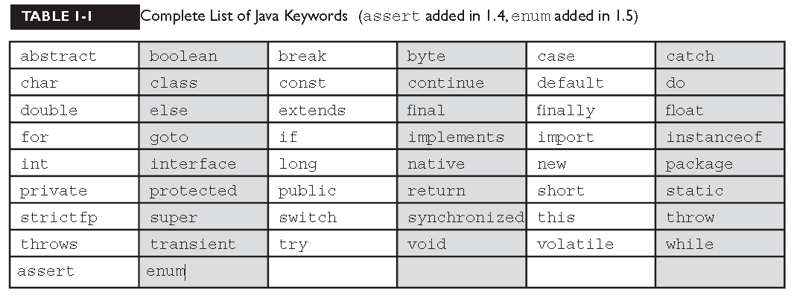
- La especificación JavaBeans establece que los métodos deben definirse utilizando camelCase, y dependiendo del propósito del método, deben comenzar con get, set, is, add o remove (estos últimos dos deben terminar con el sufijo Listener).

Reglas de declaración (Objetivo 1.1):
- Un archivo de código fuente solo puede contener una clase pública.
- Si el archivo contiene una clase pública, el nombre del mismo debe ser igual al nombre de esa clase pública.
- Un archivo solo puede contener una declaración de package, pero múltiples declaraciones de imports.
- Si existe la declaración package, esta debe estar en la primera línea (que no sea un comentario) del archivo.
- Si existe la declaración de imports, deben estar luego de la declaración package y antes de la declaración de la clase.
- Si no existe la declaración package, la declaración import debe estar en la primera línea (que no sea un comentario) del archivo.
- Las declaraciones package y import, aplican a todas las clases del archivo.
- Un archivo puede contener más de una clase no pública.
- Los archivos sin ninguna clase pública no tienen restricciones de nombre.
Modificadores de acceso a clase (Objetivo 1.1):
- Existen tres modificadores de acceso: public, protected y private.
- Existen cuatro niveles de acceso: public, protected, default y private.
- Las clases solo pueden ser declaradas con acceso public o default.
- Una clase con acceso default solo puede ser vista por las clases dentro del mismo paquete.
- Una clase con acceso public puede ser vista por todas las clases de todos los paquetes.
- La visibilidad de clases consiste en si el código de una clase puede:
  - Crear una instancia de otra clase.
  - Extender otra clase (a través de la herencia).
  - Acceder a métodos y variables de otra clase.
Modificadores de clase (Sin acceso) (Objetivo 1.2):
- Las clases también pueden ser modificadas con final, abstract o strictfp.
- Una clase no puede ser final y abstract.
- Una clase final no puede ser extendida.
- Una clase abstract no puede ser instanciada.
- Un método abstracto dentro de una clase significa que la clase entera debe ser abstract.
- Una clase abstracta puede tener métodos abstractos y no abstractos.
- La primera clase concreta que extienda de una clase abstracta debe implementar todos los métodos abstractos.
Implementación de interfaces (Objetivo 1.2):
- Las interfaces son contratos sobre lo que puede hacer una clase, pero no dicen nada acerca de cómo deben realizarlo.
- Las interfaces pueden ser implementadas por cualquier clase, de cualquier árbol de herencia.
- Una interface es como una clase abstracta al cien por ciento. Y es implícitamente abstracta más allá de que contenga o no el modificador abstract.
- Una interface solo puede contener métodos abstractos.
- Los métodos de una interface son por defecto públicos y abstractos, la declaración implícita de estos modificadores es opcional.
- Las interfaces pueden contener constantes, las cuales siempre son public, static y final (la declaración implícita puede hacerse en cualquier orden).
- Una clase concreta que implemente una interface tiene las siguientes propiedades:
  - Provee implementaciones concretas para los métodos abstractos de la interface.
  - Debe seguir todas las reglas de sobreescritura de los métodos que implementa.
  - No debe añadir ninguna nueva excepción a los métodos implementados. (Solo las excepciones declaradas en la interface pueden ser lanzadas desde el método).
  - Debe mantener la misma signatura y tipo de retorno (también se permiten los tipos de retorno covariantes) de los métodos que implementa.
- Una clase que implemente una interface también puede ser abstract.
- Una clase abstracta que implemente una interface no necesita implementar los métodos de la misma (pero sí lo debe hacer la primer clase no abstracta que la extienda).
- Una clase puede extender solo de una sola clase (no está permitida la herencia múltiple), pero si puede implementar muchas interfaces.
- Las interfaces pueden extender de una o más interfaces.
- Las interfaces no pueden extender una clase, o implementar una clase o interface.

Modificadores de acceso de miembros (Objetivo 1.3 y 1.4):
- Los miembros son los métodos y variables de instancia.
- Los miembros pueden utilizar los cuatro niveles de acceso: public, protected, default y private.
- Los accesos a los miembros se pueden realizar de dos formas:
  - Código en una clase que puede acceder a un miembro de otra clase.
  - Una subclase que puede heredar un miembro de una superclase.
- Si no se puede acceder a una clase, tampoco se podrá acceder a sus miembros.
- Determinar la visibilidad de una clase, antes de determinar la visibilidad de sus miembros.
- Los miembros públicos pueden accederse desde todas las demás clases, incluso en otros paquetes.
- Si la superclase contiene un miembro público, la subclase lo hereda.
- Los miembros accedidos sin el operador punto (.) deben pertenecer a la misma clase.
- La palabra clave this siempre se refiere al objeto que se está ejecutando. Dentro de la misma clase this.unMetodo() es lo mismo que invocar unMetodo().
- Los miembros privados solo pueden accederse desde el código de la misma clase.
- Los miembros privados no son visibles para las subclases, o sea no pueden ser heredados.
- Los miembros default y protected difieren solo en lo relacionado a las subclases:
  - Miembros default pueden ser accedidos solo por las clases pertenecientes al mismo paquete.
  - Miembros protected pueden ser accedidos por otras clases pertenecientes al mismo paquete, y además por las subclases pertenecientes a otros clases.
  - Para las subclases fuera del paquete, los miembros protected solo pueden ser accedidos a través de la herencia. Una subclase fuera del paquete no puede acceder a los miembros protegidos a través de una referencia a una instancia de la superclase.
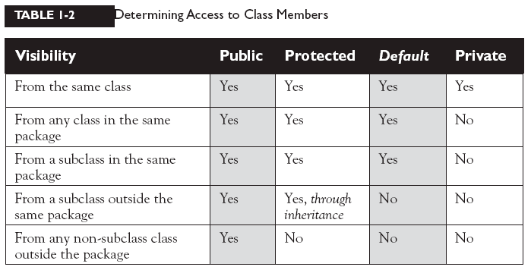
Variables locales (Objetivo 1.3):
- Las declaraciones de variables locales no pueden tener modificadores de acceso.
- El único modificador que se puede aplicar a las variables locales es final.
- Las variables locales no poseen valores por default (a diferencia de las variables de instancia), por lo que deben ser inicializadas antes de utilizarlas.

Otros modificadores de miembros (Objetivo 1.3):
- Los métodos final no pueden ser sobreescritos por las subclases.
- Los métodos abstractos son declarados con una signatura, un tipo de retorno, opcionalmente se puede agregar la clausula throws, pero no están implementados.
- Los métodos abstractos terminan con punto y coma, no con llaves.
- La primera clase concreta que extienda a una clase abstracta debe implementar todos los métodos abstractos.
- El modificador synchronized puede ser aplicado solo a métodos y a bloques de código.
- Los métodos synchronized pueden tener cualquier control de acceso y también pueden ser final.
- Los métodos abstractos deben ser implementados por las subclases, por este motivo:
  - Los métodos abstract no pueden ser private.
  - Los métodos abstract no pueden ser final.
- El modificador native solo se puede aplicar a los métodos.
- El modificador strictfp solo se puede aplicar a las clases y métodos.

Métodos con var-args (Objetivo 1.4):
- Desde Java 5, los métodos pueden contener un parámetro que acepte desde cero a muchos argumentos, este tipo de parámetro se denomina var-arg.
- Un parámetro var-arg es declarado con la sintaxis: doStuff(int… x) { }.
- Un método solo puede contener un parámetro var-arg.
- Un método con parámetros normales y uno var-arg, el var-arg debe ser el último parámetro.

Declaraciones de variables (Objetivo 1.3):
- Las variables de instancia pueden:
  - Tener cualquier control de acceso.
  - Ser final o transient.
- Las variables de instancia no pueden ser abstract, synchronized, native, o strictfp.
- Es legal declarar una variable local con el mismo nombre que una variable de instancia, esto se llama “Shadowing”.
- Las variables finales tienen las siguientes propiedades:
  - No pueden ser reinicializadas una vez que ya se le ha asignado un valor.
  - Las referencias finales no pueden apuntar a otro objeto, una vez que un objeto ya ha sido asignado.
  - Las referencias finales deben ser inicializadas antes de completarse la ejecución del constructor.
- Una referencia final a un objeto, no significa que el objeto no pueda cambiar su estado.
- El modificador transient es aplicable solo a las variables de instancia.
- El modificador volatile es aplicable solo a las variables de instancia.
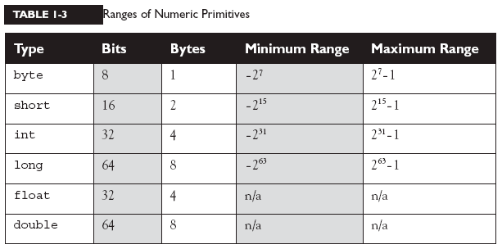
Declaraciones de arreglos “Arrays” (Objetivo 1.3):
- Los arreglos pueden contener tipos primitivos u objetos, pero el arreglo en sí mismo es siempre un objeto.
- Cuando se declara un arreglo, los corchetes pueden ir antes o después del nombre de la variable.
- No es legal incluir el tamaño del arreglo en la declaración del mismo. (Esto se puede hacer en la instanciación del mismo)
- Un arreglo de objetos de un tipo puede contener cualquier objeto hijo de ese tipo.

Variables y métodos estáticos (Objetivo 1.4):
- No se relacionan con ninguna instancia de clase.
- No se necesitan instancias de clases para acceder a los miembros estáticos.
- Solo existe una copia de las variables estáticas de una clase, y todas las instancias de la clase la comparten.
- Los métodos estáticos no tienen acceso directo a los miembros no estáticos.

Enumeraciones “Enums” (Objetivo 1.3):
- Un enum especifica una lista de valores constantes asignados a un tipo.
- Un enum no es un objeto String, es un objeto de tipo enum.
- Un enum puede ser declarado dentro o fuera de una clase, pero no en un método.
- Un enum declarado fuera de una clase no puede ser static, final, abstract, protected o private.
- Los enums pueden pueden contener constructores, métodos, variables, y cuerpos de clase constantes (constant class bodies).
- Las constantes enums pueden enviar argumentos al constructor del enum, usando la sintaxis BIG(8), en donde el literal 8 es pasado al constructor como argumento.
- Los constructores enum pueden tener argumentos y pueden ser sobrecargados.
- Los constructores de enums no pueden ser invocados directamente. Estos son llamados automáticamente cuando un enum es inicializado.
- El punto y coma final de la declararión de un enum es opcional.
- El método MyEnum.values() retorna un arreglo con todos los valores del enum.

Capítulo 2: Orientación a Objetos

Encapsulación, ES-UN, TIENE-UN (Objetivo 5.1):
- La encapsulación ayuda a ocultar la implementación detrás de una interfaz (API).
- El código encapsulado tiene dos características:
  - Las variables de instancia son protegidas (generalmente con el modificador de acceso private).
  - Los métodos getter y setter proveen acceso a las variables de instancia.
- ES-UN se relaciona con la herencia o implementación.
- ES-UN se expresa mediante la palabra clave extends.
- ES-UN, “hereda de”, y “es un subtipo de” son expresiones equivalentes.
- TIENE-UN significa que una clase “tiene una” instancia de otra clase o una de su mismo tipo.

Herencia (Objetivo 5.5):
- La herencia permite a una clase ser una subclase de una superclase, y por eso se heredan las variables y métodos (public y protected) de la superclase.
- La herencia es el concepto clave en el que se basan los conceptos ES-UN, polimorfismo, sobreescritura, sobrecarga, y conversión de tipos (casting).
- Todas las clases son subclases del tipo Object, y también heredan sus métodos.

Polimorfismo (Objetivo 5.2):
- Polimorfismo significa “muchas formas”.
- Una variable de referencia es siempre (e inalterable) de un solo tipo, pero puede referirse a un subtipo de objeto.
- Un objeto puede ser referenciado por una variable de diferentes tipos (su mismo tipo, su subtipo, o de los tipos de interfaces que implemente).
- El tipo de la variable de referencia (no el tipo del objeto), determina cuales pueden ser los métodos invocados.
- Las invocaciones a métodos polimórficos se realizan solo a los métodos de instancia sobreescritos.

Sobreescritura y sobrecarga (Objetivo 1.5 y 5.4):
- Los métodos pueden ser sobreescritos o sobrecargados; los constructores pueden ser sobrecargados pero no sobreescritos.
- Los métodos abstractos deben ser sobreescritos por la primera subclase concreta (no abstracta).
- Con respecto al método que sobreescribe, el método sobreescrito:
  - Debe poseer la misma lista de argumentos.
  - Debe poseer el mismo tipo de retorno, excepto a partir de Java 5, en donde el tipo de retorno puede ser una subclase (a esto se lo denomina como retorno covariante).
  - No debe poseer un modificador de acceso más restrictivo.
  - Puede poseer un modificador de acceso menos restrictivo.
  - No debe lanzar nuevas o mayores (en relación al árbol de herencia) excepciones comprobadas.
  - Puede lanzar menos o menores (en relación al árbol de herencia) excepciones comprobadas, o cualquier excepción no comprobada.
  - Los métodos finales no pueden ser sobreescritos.
- Solo los métodos heredados pueden ser sobreescritos, y se debe recordar que los métodos privados no son heredados.
- Las subclases deben usar el operador super.nombreDeMetodo(), para invocar las versiones de la superclase del método sobreescrito.
- Sobrecarga significa reutilizar el nombre de un método, pero con diferentes argumentos.
- Los métodos sobrecargados:
  - Deben poseer listas de argumentos diferentes.
  - Pueden poseer diferentes tipos de retorno, si las listas de argumentos son diferentes.
  - Pueden poseer diferentes modificadores de acceso.
  - Pueden lanzar diferentes excepciones.
- Los métodos de una superclase pueden ser sobrecargados en una subclase.
- El polimorfismo se encuentra en la sobreescritura, no en la sobrecarga.
- El tipo de un objeto (no el tipo de la variable de referencia), determina que método sobreescrito es utilizado en tiempo de ejecución.
- El tipo de la referencia determina que método sobrecargado se utilizará en tiempo de complicación.
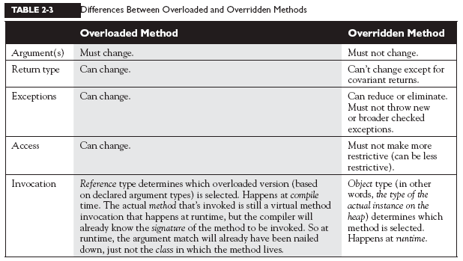
Conversión de variables de referencia (Objetivo 5.2):
- Existen dos tipos de conversión de variables de referencia: especificación (downcasting) y generalización (upcasting).
- Downcasting: Con una referencia a un supertipo de objeto, se puede realizar una conversión explícita a un subtipo, para acceder a los miembros de ese subtipo.
- Upcasting: Con una referencia a un subtipo de objeto, se puede acceder explícita o implícitamente a los miembros de la clase base.
Implementando una interface (Objetivo 1.2):
- Cuando se implementa una interface, se está cumpliendo con su contrato.
- Cuando se implementa una interface, lo que se hace es sobreescribir todos los métodos definidos en la misma.
- Una clase puede implementar muchas interfaces.
Tipos de retorno (Objetivo 1.5):
- Los métodos sobrecargados pueden cambiar su tipo de retorno; los métodos sobreescritos no, excepto en el caso de que sean tipos de retornos covariantes.
- Los tipos de retorno de referencias a objetos pueden devolver el valor null.
- Un arreglo es un tipo de retorno válida, siempre y cuando se declare y se retorne.
- Los métodos con tipos primitivos de retorno, pueden realizar conversiones implícitas para devolver sus valores.
- Los métodos con retorno void, no pueden devolver nada. Es decir, se puede utilizar la palabra clave return para finalizar la ejecución del método, pero no se puede devolver ningún tipo de valor, salvo void.
- Los métodos con referencias a objetos como tipo de retorno, pueden devolver subtipos.
- Los métodos con una interface como tipo de retorno, pueden devolver cualquier instancia de una clase que la implemente.

Constructores e instanciación (Objetivo 1.6 y 5.4):
- Un constructor es invocado siempre que un objeto es creado.
- Para instanciar un objeto, cada superclase en el árbol de herencia posee un constructor que es invocado.
- Cada clase, incluso las clases abstractas, poseen al menos un constructor.
- Los constructores deben poseer el mismo nombre que la clase.
- Los constructores no poseen un tipo de retorno. Si posee un tipo de retorno no es un constructor, sino un simple método con el mismo nombre que la clase.
- La ejecución típica de los constructores se realiza de la siguiente manera:
  - El constructor invoca al constructor de su superclase, el cuál invoca al constructor de su superclase, y sigue así a través de todo el árbol de herencia hasta alcanzar el constructor de la clase Object.
  - Se ejecuta el constructor de la clase Object y luego se continúa con la ejecucióncorrespondiente al constructor de la primera subclase (de Object). Se sigue el mismo proceso “hacia abajo” hasta finalizar la ejecución del constructor que desencadeno las distintas creaciones.
- Los constructores pueden utilizar cualquier modificador de acceso.
- El compilador crea un constructor por default, si no se crea ningún constructor explícito en la clase.
- El constructor por default no posee argumentos, y posee una llamada al constructor sin argumentos de su clase padre super().
- La primera línea de todos los constructores debe ser this() (si es un constructor sobrecargado) o super().
- El compilador agregará una llamada a super() (implícita) a menos que se especifique una llamada a this() o super().
- Los miembros de instancia son accesibles solo después de la ejecución del constructor del supertipo.
- Las clases abstractas poseen constructores, los cuales son invocados cuando una subclase concreta se instancia.
- Las interfaces no poseen constructores.
- Si una superclase no posee un constructor sin argumentos, es aconsejable crear un constructor sin argumentos el cuál invoque a alguno de los constructores existentes pasando parámetros por defecto.
- Los constructores nunca son heredados, y por lo tanto no pueden ser sobreescritos.
- Un constructor solo puede ser invocado directamente por otro constructor, a través de las palabras clave this() o super().
- Características de la llamada this():
  - Puede estar solo en la primera línea de un constructor.
  - La lista de argumentos determina que constructor sobrecargado es invocado.
- Los constructores pueden invocar otros constructores, y así sucesivamente. Pero tarde o temprano se deberá invocar a super(), ya que si no se arrojará una excepción relacionada a la pila.
- Las invocaciones a this() y super() no pueden estar en un mismo constructor. Se puede tener uno u otro, pero nunca ambos.

Estáticos (Objetivo 1.3):
- Los métodos estáticos son utilizados para implementar comportamientos que no están afectados por el estado de ninguna instancia.
- Las variables estáticas se utilizan para almacenar información que es específica de la clase. Existe solo una copia de las variables estáticas.
- Todos los miembros estáticos pertenecen a la clase, no a una instancia.
- Un método estático no puede acceder a una variable de instancia directamente.
- Para acceder a los miembros estáticos se utiliza el operador punto (.). Se debe recordar que la utilización de una instancia para acceder a un miembro estático es solo un truco, ya que el compilador sustituye la variable de referencia por el nombre de la clase.
- Los métodos estáticos no pueden ser sobreescritos, pero si pueden ser redefinidos.
Acoplamiento y cohesión (Objetivo 5.1):
- El acoplamiento se refiere al grado en que una clase conoce o usa los miembros de otra clase.
- Bajo acoplamiento es el estado deseado para tener clases que estén bien encapsuladas, minimizadas las referencias entre ellas, y se limitan al uso de las API’s.
- Alto acoplamiento es el estado indeseado de tener clases que no respetan las reglas de bajo acoplamiento.
- La cohesión se refiere al grado en que una clase, cumple un rol bien definido o tiene una responsabilidad específica.
- Alta cohesión es el estado deseado de una clase que posee un rol bien definido.
- Baja cohesión es el estado indeseado de una clase que posee muchos roles y demasiadas responsabilidades.

Capítulo 3: Asignaciones

Stack y Heap:
- Las variables locales (variables declaradas dentro de los métodos) se almacenan en el stack.
- Los objetos y sus variables de instancia se almacenan en el heap.
Literales y conversión (casting) de tipos primitivos (Objetivo 1.3):
- Los literales enteros pueden ser decimales, octales o hexadecimales.
- Los literales octales comienzan siempre con un cero.
- Los literales hexadecimales comienzan siempre con 0x ó 0X.
- Los literales para los tipos long debe terminar con la letra L o l.
- Los literales float deben terminar en F o f, los double con el dígito D, d o sin ningún sufijo (ya que son double por defecto).
- Los literales boolean son true y false.
- Los literales para el tipo char son un simple carácter dentro de comillas 'q' o el valor Unicode de una letra '\u004E' (la letra 'N').
Ámbito (Objetivos 1.3 y 7.6):
- El ámbito se refiere al tiempo de vida de una variable.
- Existen cuatro tipos básicos de ámbito:
  - Variables estáticas viven durante el tiempo que sus clases se encuentran cargadas en la JVM.
  - Variables de instancia viven durante el tiempo que viven sus objetos.
  - Variables locales viven durante el tiempo en que su método es ejecutado, si su método invoca otro método, estas variables son temporalmente inaccesibles.
  - Variables de bloque (for, if, while) viven hasta que el bloque de código se completa.
Asignaciones básicas (Objetivos 1.3 y 7.6):
- Los literales de números enteros son implícitamente del tipo int.
- Las expresiones y operaciones con valores enteros (de cualquier tipo entero) siempre retornan un valor de tipo int.
- Los números de punto flotante son implícitamente del tipo double (64 bits).
- La reducción de un tipo primitivo implica el truncamiento de los bits de orden más altos (bits de más a la izquierda).
- Las asignaciones compuestas (+= ó -=), realizan una conversión automática.
- Una variable de referencia almacena los bits que son utilizados para apuntar a un objeto.
- Las variables de referencia pueden apuntar a subclases del tipo declarado, pero no a una superclase.
- Cuando se crea un objeto nuevo, (Button b = new Button();) suceden tres cosas:
  - Se crea el nombre de una variable de referencia (b) de un tipo (Button).
  - Se crea una nueva instancia de una clase (de tipo Button).
  - Se asigna el objeto instanciado (de tipo Button) a una variable de referencia (b).
Utilización de variables o elementos (de un arreglo) que no están inicializados y tampoco asignados (Objetivos 1.3 y 7.6):
- Cuando un arreglo de objetos esta inicializado, los objetos que lo componen no se instancian automáticamente, pero todas las referencias poseen el valor por defecto null.
- Cuando un arreglo de tipos primitivos se inicializa, se asignan a sus elementos los correspondientes valores por defecto.
- Las variables de instancia siempre se inicializan con su valor por defecto.
- Las variables locales (también denominadas automáticas o de métodos) nunca se inicializan por defecto. Si se intentan utilizar antes de ser inicializadas, se obtendrá un error de compilación.
Pasando variables hacia métodos (Objetivo 7.3):
- Los métodos pueden tomar primitivas y/o referencias a objetos como argumentos.
- Los argumentos de un método siempre son copias.
- Los argumentos de un método nunca son objetos, si no referencias a estos.
- Un argumento de tipo primitivo es una copia (desenlazada de la variable original) del valor de otra.
- Un argumento de referencia es una copia del valor de referencia de otra variable.
- El ocultamiento (o shadowing) ocurre cuando dos variables con diferente ámbito comparten el mismo nombre.
Declaración de arreglos, construcción e inicialización (Objetivo 1.3):
- Los arreglos pueden contener primitivas u objetos, pero el arreglo en sí mismo es siempre un objeto.
- Cuando se declara un arreglo, los corchetes pueden ir a la izquierda o derecha del nombre.
- No se puede incluir el tamaño del arreglo, en la declaración del mismo.
- Siempre se debe incluir el tamaño de un arreglo cuando se instancia (utilizando la palabra clave new), salvo que se esté creando un arreglo anónimo.
- Los elementos de un arreglo de objetos no son instanciados automáticamente (contiene todas sus referencias en null), aunque un arreglo de tipo primitivo si proporciona los valores por defecto a sus elementos.
- La excepción NullPointerException es lanzada si se intenta utilizar un elemento del arreglo que aún no haya sido asignado.
- Los arreglos son indexados comenzando desde el valor cero.
- La excepción ArrayIndexOutOfBoundsException es lanzada si se utiliza un valor de índice incorrecto.
- Los arreglos poseen la variable length la cuál contiene el número de elementos del mismo.
- El último índice al que se puede acceder es siempre uno menos que la cantidad de elementos del arreglo.
- Los arreglos multidimensionales son arreglos de arreglos.
- Las dimensiones en un arreglo multidimensional pueden tener diferentes tamaños.
- Un arreglo de tipo primitivo puede aceptar cualquier valor que pueda ser promovido implícitamente al tipo del arreglo. (Por ejemplo un valor de tipo byte puede almacenarse en un arreglo de tipo int).
- Un arreglo de objetos puede contener cualquier objeto que cumpla la relación ES-UN (o instanceof) con el tipo del arreglo. (Por ejemplo si Horse extiende de Animal, un arreglo de tipo Animal puede almacenar un objeto Horse).
- Si se asigna un arreglo a una referencia ya declarada, el nuevo arreglo debe ser de la misma dimensión de la referencia del arreglo anterior.
- Se puede asignar un arreglo de un tipo, a una referencia ya declarada de un arreglo de un supertipo. (Por ejemplo, si Honda extiende de Car, un arreglo de objetos Honda puede ser asignado a un arreglo declarado de tipo Car).
Bloques de inicialización (Objetivo 1.3 y 7.6):
- Los bloques de inicialización estática se ejecutan solo una vez, cuando la declaración de la clase es cargada.
- Los bloques de inicialización de instancia se ejecutan cada vez que se crea un nuevo objeto. Se ejecutan luego de los constructores de las clases padres y antes del constructor de la clase actual.
- Si en una clase existen múltiples bloques de inicialización, estos se ejecutan en el orden en el que aparecen en el código fuente.
Utilizando envoltorios (Wrappers) (Objetivo 3.1):
- Las clases envoltorio (wrapper) están correlacionadas con los tipos primitivos.
- Los wrappers tienen dos funciones principales:
  - Envolver a los tipos primitivos, para que puedan ser manejados como objetos.
  - Para proveer métodos de utilidad para los tipos primitivos (generalmente conversiones).
- Las tres familias de métodos más importantes son:
  - xxxValues(): No toma argumentos, devuelve el primitivo.
  - parseXxx(): Toma un String, retorna el primitivo, y puede lanzar la excepción NumberFormatException.
  - valueOf(): Toma un String, retorna el objeto envoltorio, y puede lanzar la excepción NumberFormatException.
- Los constructores de las clases envoltorio pueden tomar como argumento un tipo String o un primitivo, salvo Character, el cual solo puede tomar el tipo primitivo char.
- El parámetro opcional Radix se refiere a las bases de los números (por defecto es decimal = 10), pueden ser octal = 8, hexadecimal = 16, etc.
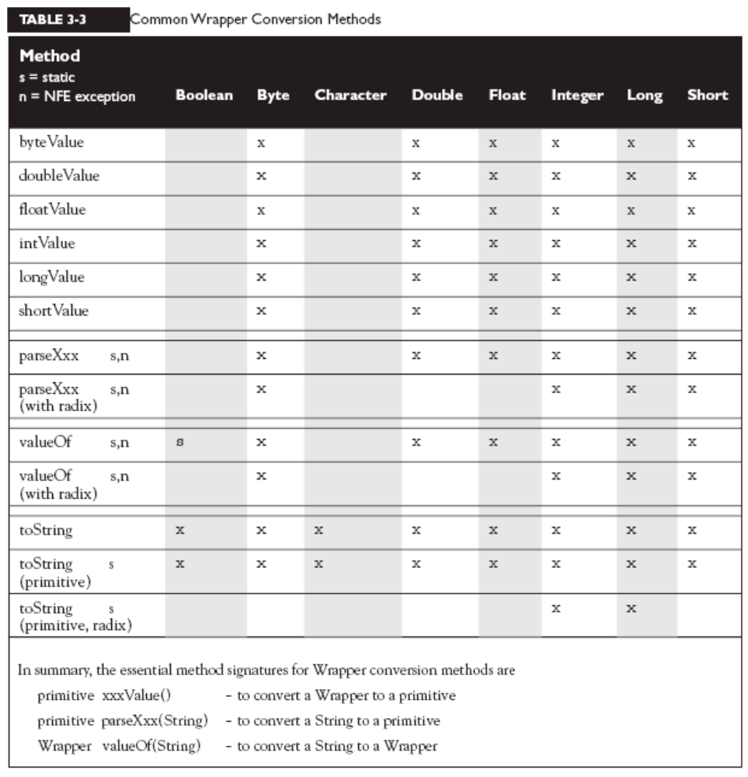

Boxing (Objetivo 3.1):
- El mecanismo boxing permite convertir tipos primitivos a envoltorios y envoltorios a primitivos automáticamente.
- Para los tipos de envoltorio Boolean, Byte, Character, Short e Integer el operador == sirve para comparar sus valores. Esto se debe a que se realizan las conversiones automaticamente a los tipos primitivos para realizar las comparaciones.
- Para los demás tipos de envoltorios (Long, Float y Double) el operador == se utiliza para comparar las referencias a objetos. Para comparar sus valores, se debe utilizar el método equals().
Sobrecarga avanzada (Objetivos 1.5 y 5.4):
- "Widening conversion" es el mecanismo de almacenar un dato pequeño en un contenedor más grande.
- Para métodos sobrecargados utilizar el mecanismo widening sobre primitivos se traduce en invocar el método con argumento “más chico”.
- Utilizados individualmente, tanto el mecanismo boxing como el var-arg son compatibles con la sobrecarga.
- No se puede utilizar el mecanismo widening de un tipo wrapper a otro (estos son objetos y no se cumple con la relación ES-UN).
- No se puede utilizar el mecanismo widening y luego el boxing. (Un valor de tipo int no se puede convertir en un Long).
- Se puede utilizar el mecanismo boxing y luego el widening. (Un valor de tipo int se puede convertir en un Object, a través del tipo Integer).
- Se puede combinar el mecanismo var-arg tanto con widening como con boxing.
- Cuando se invocan métodos sobrecargados ciertos mecanismos se sobreponen ante otros:
  - Widening (Ver ejemplo)
  - Boxing (Ver ejemplo)
  - Var-arg (Ver ejemplo)
Garbage Collection (Objetivo 7.4):
- Provee una administración automática de la memoria.
- El propósito del GC es eliminar los objetos que no pueden ser alcanzados (que ninguna variable de referencia los apunta).
- La JVM es la que decide cuando se ejecutará el GC, el programador solo puede sugerirlo.
- No se puede conocer el algoritmo del GC.
- Los objetos deben ser considerados ilegibles antes de que el GC pueda eliminarlos.
- Un objeto es ilegible cuando ningún hilo vivo puede alcanzarlo.
- Para alcanzar un objeto, debe existir un hilo vivo que contenga una referencia al objeto.
- Si existen objetos ilegibles pero con referencias cruzadas entre ellos, estos pueden ser eliminados por el GC. (Island of objects).
- La clase Object tiene un método finalize().
- El método finalize() se ejecuta solo una vez, y esto se da antes de que el GC elimine el objeto.
- El mecanismo GC no garantiza que el método finalize() se ejecutará.

Capítulo 4: Operadores
Operadores relacionales (Objetivo 7.6):
- Los operadores relacionales siempre retornan un valor boolean (true o false).
- Existen seis operadores relacionales: <, <=, >, >=, == y !=. Los últimos dos también se pueden llamar operadores de igualdad.
- Cuando se comparan caracteres, se utilizan los valores Unicode como valores numéricos.
- Operadores de igualdad:
  - Existen dos operadores de igualdad == y !=.
  - Cuatro tipos de cosas pueden ser comparadas: números, caracteres, valores booleanos y variables de referencia.
- Cuando se comparan variables de referencia, el operador == devuelve true solo si ambas referencias apuntan al mismo objeto.
El operador instanceof (Objetivo 7.6):
- Instanceof se utiliza solo para variables de referencia, y verifica si un objeto es de un tipo particular (es decir, si cumple con la relación ES-UN).
- El operador instanceof solo puede ser utilizado para comprobar objetos (o null) contra tipos de clases que estén en la misma jerarquía de clases.
- Para las interfaces, un objeto pasa la prueba instanceof si su clase o alguna de sus superclases implementa la interface.
Operadores aritméticos (Objetivo 7.6):
- Existen cuatro operadores matemáticos primarios: adición, sustracción, multiplicación y división.
- El operador de resto (%), retorna el resto de la división entera.
- Las expresiones son evaluadas de izquierda a derecha, a menos que se utilicen paréntesis, o a menos que algunos operadores en la expresión tengan mayor precedencia que otros.
- Los operadores *, / y % tienen mayor precedencia que + y -.
Operador de concatenación de Strings (Objetivo 7.6):
- Si ambos operandos son Strings, el operador + los concatena.
- Si ambos operandos son numéricos, el operador + suma sus valores.
Operadores de incremento y reducción (Objetivo 7.6):
- Los operadores prefijo (++ y --) se ejecutan antes de que el valor sea utilizado en la expresión.
- Los operadores sufijo (++ y --) se ejecutan después de que el valor sea utilizado en la expresión.
- En cualquier expresión, ambos operandos son evaluados completamente antes de que el operador sea aplicado.
- Las variables final no pueden ser incrementadas o reducidas.
Operador condicional ternario (Objetivo 7.6):
- Devuelve un valor basado en si una expresión booleana es true o false. (expresion) ? (valor_true) : (valor_false);
  - El valor luego del ? se devuelve si la expresión es verdadera (o true).
  - El valor luego del : se devuelve si la expresión es falsa (o false).
Operadores lógicos (Objetivo 7.6):
- El examen subre seis operadores lógicos: &, |, ^, !, && y ||.
- Los operadores lógicos trabajan con dos expresiones (excepto el operador !) que deben resolver a expresiones booleanas.
- Los operadores && y & devuelven true solo si ambos operandos son true.
- Los operadores || y | devuelven true si algunos de los dos operandos es true.
- Los operadores && y || son conocidos como operadores de corto-circuitos.
- El operador && no evalúa el operando derecho si el izquierdo es false.
- El operador || no evalúa el operando derecho si el izquierdo es true.
- Los operadores & y | siempre evalúan ambos operandos.
- El operador ^ (denominado “XOR lógico”), devuelve true solo si los valores de los operandos son distintos entre sí (si son iguales devuelve false).
- El operador ! (denominado operador de “inversión”), devuelve el valor opuesto del operando que precede.

Capítulo 5: Control de flujo, Excepciones y Assertions

Escribir código que utiliza los bloques if y switch (Objeto 2.1):
- En un bloque if la única expresión legal es una booleana. Es decir, una expresión que pueda resolverse como un valor boolean o Boolean.
- Tener cuidado con las asignaciones booleanas (=) ya que pueden ser confundidas con una comprobación de igualdad (==).
- Los corchetes son opcionales en un bloque if que tenga solo una línea. Tener cuidado con la identación.
- Un bloque switch solo puede evaluar enumeraciones (enums) o alguno de los tipos primitivos que puedan ser promovidos implícitamente al tipo int (byte, short, int o char).
- Una constante case debe ser un literal o una variable final, o una expresión constante (incluido un enum). No puede existir una clausula case con una variable que no sea final, o con un rango de valores.
- Si una condición en un bloque switch coincide con una constante case, la ejecución comenzará a partir de dicha constante case y continuará hasta que se encuentre con una instrucción break, o hasta la finalización del bloque switch. Es decir, la primer constante case que coincida será el punto de de comienzo de la ejecución.
- La palabra clave default puede ser utilizada en un bloque switch si se quiere ejecutar algún código cuando ninguna de las constantes case aplican.
- El bloque default puede estar situado en cualquier parte del bloque switch, es decir, antes, después o entre media de constantes case.
Escribir código que utilice bucles (Objetivo 2.2):
- Un bloque básico for está compuesto por tres partes: declaración y/o inicialización, evaluación booleana, y la expresión de iteración.
- Si una variable es incrementada o evaluada dentro de un bucle for, aquella debe estar declarada antes del este, o dentro de la declaración del bucle for.
- Una variable declarada dentro de la sección de declaración de un bucle for solo puede ser utilizada dentro de este. Es decir, el ámbito de la variable es solo dentro del bucle for.
- Se puede inicializar más de una variable del mismo tipo dentro de la sección de declaración del bucle for; cada inicialización debe estar separada por una coma.
- Un bloque foreach (introducido en Java 6), está compuesto de dos partes, la declaración y la expresión. Es utilizado solo para iterar a través de los elementos de un arreglo o una colección.
- En un for (de tipo foreach), la expresión es el arreglo o la colección a través de la cual se va a iterar.
- En un for (de tipo foreach), la declaración es donde se declara la variable (la cuál es del mismo tipo que los elementos) que contendrá el valor de cada uno de los elementos de la colección.
- Solo pueden ser utilizados valores o expresiones booleanas dentro de una condición de un if o un bucle. No se pueden utilizar números.
- En el bucle do, su cuerpo siempre se ejecuta al menos una vez, incluso si la condición no se cumple.
Utilizar break y continue (Objetivo 2.2):
- La clausula break provoca que la iteración actual de un bucle se detenga y que se ejecute la siguiente línea de código fuera del bucle.
- La clausula continue provoca que la iteración actual de un bucle se detenga, luego se comprueba la condición del bucle, y en caso de ser afirmativa el bucle se ejecuta nuevamente.
- Si una clausula break o una continue se encuentran etiquetadas, estas provocan la misma acción pero en el bucle etiquetado, no en el que se está ejecutando.
Manejando excepciones (Objetivos 2.4, 2.4 y 2.6):
- Existen dos tipos de excepciones: comprobadas y no comprobadas.
- Las excepciones comprobadas incluyen todos los subtipos de la clase Exception, salvo las subclases de RuntimeException.
- Cualquier método que pueda lanzar una excepción comprobada la debe declarar en la clausula throws, o tratarla en los correspondientes bloques try/catch.
- Los subtipos de Error y RuntimeException no son comprobados, por lo tanto el compilador no obliga a tratarlas o declararlas en la clausula throws.
- Si se utiliza el bloque (opcional) finally, este será ejecutado tanto si el código del bloque try termina correctamente, como si se genera una excepción y la misma es atrapada por un bloque de tratamiento.
- La única excepción en la que el bloque finally no será ejecutado, es si dentro del bloque try (o algún bloque catch) se realiza una invocación el método System.exit().
- Que el bloque finally siempre se ejecute, no quiere decir que el mismo se ejecutará completamente. El código dentro de un bloque finally puede lanzar una excepción o invocar el método System.exit().
- Las excepciones no atrapadas se propagan hacia abajo a través de la pila de llamadas (call stack). Comenzando a partir del método en el que la excepción fue lanzada y terminando en el lugar donde se trate la misma, o finalizando la ejecución del programa.
- Se pueden declarar nuevas excepciones extendiendo de la clase Exception o alguno de sus subtipos. Estas excepciones son consideradas comprobadas y el compilador obliga a tratarlas o declararlas en la clausula thorws cada vez que sean generadas.
- Los bloques catch deben estar ordenados desde los tipos de excepciones más específicos hacia los más generales (primero los subtipos y luego las clases bases). En caso contrario, el compilador generará un error porque algún bloque catch nunca va a poder ser alcanzado.
- Las excepciones pueden ser creadas por la JVM o por un programador.
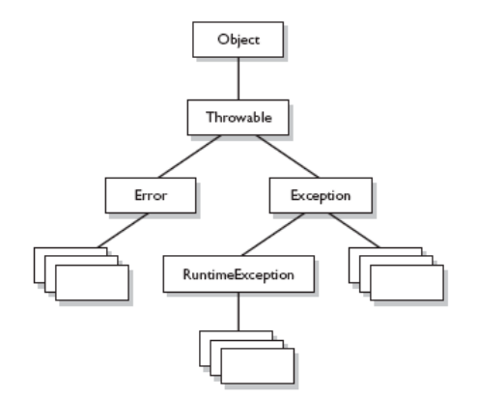
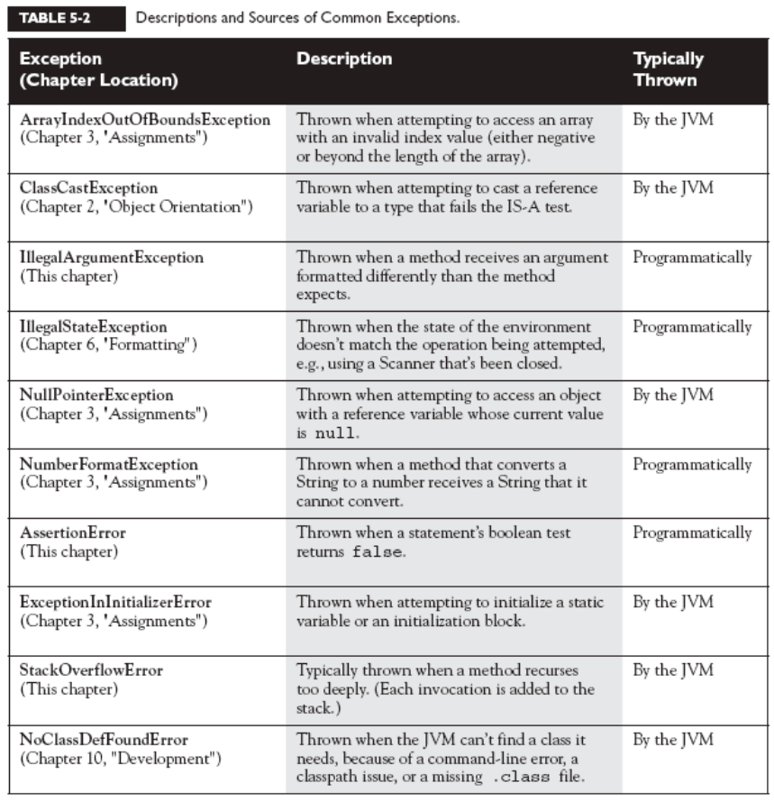

Trabajando con el mecanismo Assertions (Objetivo 2.3):
- Una Assertion brinda una manera de testear las suposiciones durante el desarrollo y el debug.
- Las Assertions típicamente están activadas durante el testeo pero desactivadas durante la implementación.
- Se puede utilizar ‘assert’ como una palabra clave (a partir de la versión 1.4) o como un identificador, pero nunca de las dos maneras. Para compilar código antiguo que utilice la palabra ‘assert’ como un identificador, se debe usar el comando –source 1.3 a la hora de compilar.
- El mecanismo Assertions por defecto esta desactivado en tiempo de ejecución. Para activarlo se debe utilizar el comando –ea o –enableassertions.
- Para desactivar el mecanismo se debe utilizar el comando –da o –disableassertions.
- Para activar o desactivar el mecanismo Assertions en general, se lo debe hacer sin ningún argumento. Se puede combinar la activación y desactivación para utilizar el alguna clase y/o paquete en especial.
- No utilizar las assertions para validar argumentos de métodos públicos.
- No utilizar expresiones assert que provoquen efectos. No se garantiza que las assertions siempre se van a ejecutar, y no se aconseja tener diferentes comportamientos dependiendo de si están o no activadas.
- Utilizar assertions (incluso en los métodos públicos) para validar bloques de código que nunca van a ser alcanzados. Por ejemplo: assert false; Esto provoca un error en caso de que el código sea ejecutado.

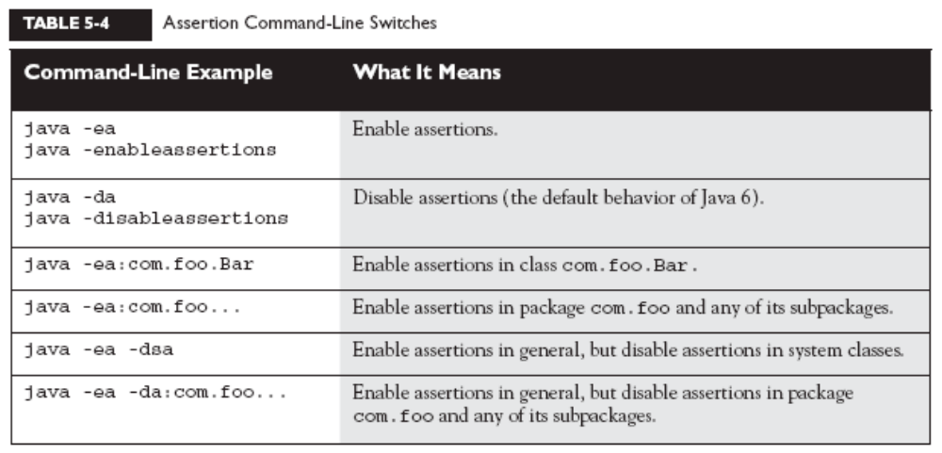

Capítulo 6: Strings, I/O, Formateo y Parseo
String, StringBuilder y StringBuffer (Objetivo 3.1):
Un String es un objeto inmutable, una vez que el mismo se creó, no puede ser modificado. Cuando se realiza una concatenación de dos String, lo que hace la JVM es crear un nuevo objeto String con el valor de las dos cadenas concatenadas. Cuando se invoca un método del objeto String (por ej.: toUpperCase()), el método devuelve un nuevo objeto String con su correspondiente valor, no se modifica el valor original del String (con el que se invoco el método).

Algunos métodos de los objetos String:
- public char charAt(int index): Devuelve el carácter alojado en el índice pasado como parámetro.
- public String concat(String s): Agrega un String al final de otro (como el operador ‘+’).
- public boolean equalsIgnoreCase(String s): Determina la igualdad de dos String, ignorando las diferencias de mayúsculas y minúsculas.
- public int length(): Devuelve la cantidad de caracteres que componen un String.
- public String replace(char old, char new): Reemplaza las ocurrencias de un carácter con otro nuevo.
- public String substring(int begin) - public String substring(int begin, int end): Devuelve una parte de un String.
- public String toLowerCase(): Devuelve el String con todos los caracteres convertidos a minúsculas.
- public String toUpperCase(): Devuelve el String con todos los caracteres convertidos a mayúsculas.
- public String trim(): Remueve los espacios en blanco del principio y final del String.
La clase StringBuilder (agregada en Java 5), posee exactamente los mismos métodos que la clase StringBuffer. La única diferencia entre ellas, es que la clase StringBuilder es más rápida debido a que sus métodos no están sincronizados. Estas dos clases se utilizan para realizar muchas modificaciones sobre los caracteres de una cadena. Los objetos de estas clases no crean un nuevo objeto cada vez que se modifican (como los objetos String), es por esto que son más eficientes para realizar muchas modificaciones sobre cadenas.

Algunos métodos de los objetos StringBuilder y StringBuffer:
- public synchronized StringBuffer append(String s)
- public StringBuilder delete(int start, int end)
- public StringBuilder insert(int offset, String s)
- public synchronized StringBuffer reverse()
- public String toString()
Resumen (TWO-MINUTE DRILL):
- Los objetos String son inmutables, pero las referencias a String no lo son.
- Si se crea un nuevo objeto String, pero no se asigna a una variable de referencia, el mismo se pierde para el programa.
- Si se redirecciona una variable referencia a un nuevo objeto String, el objeto String anterior se pierde.
- Los métodos de objetos String utilizan los índices basados en cero, excepto el método substring(), el cuál utiliza su segundo argumento basado en uno.
- La clase String es final, sus métodos no pueden ser sobreescritos.
- Cuando la JVM encuentra un literal String, este se agrega al “String literal pool”.
- Los objetos String poseen el método length(), los arreglos poseen la propiedad length.
- La API de la clase StringBuffer es la misma que la de StringBuilder, salvo que los métodos de esta última no se encuentran sincronizados.
- Los métodos de los objetos StringBuilder son más rápidos que los de StringBuffer.
- Los siguientes puntos se aplican a ambas clases (StringBuilder y StringBuffer):
  - Son mutables, pueden cambiar su valor sin crear un nuevo objeto.
  - La invocación de sus métodos cambian el valor del objeto, sin realizar ninguna asignación explícita.
  - El método equals() no está sobreescrito, no compara los valores.
- La encadenación de métodos se evalúa de izquierda a derecha.
Ver ejemplo: Main01.java
File e I/O (Objetivo 3.2):

Clases que se necesitan saber para el examen:
- File: Es una representación abstracta de un archivo o directorio. Esta clase no se utiliza para escribir o leer datos, si no para trabajar a alto nivel. Es decir, para crear, buscar, eliminar archivos y para trabajar con directorios y rutas.
- FileReader: Esta clase se usa para leer caracteres de un archivo. Tiene un método read() de bajo nivel, el cual se puede utilizar para leer un simple carácter, un flujo entero de caracteres, o un número especifico de caracteres.
- BufferedReader: Esta clase se utiliza para hacer más eficientes las clases de bajo nivel como FileReader. Permite leer grandes cantidades de información de un archivo de una sola vez, y almacenar los datos en un buffer. De este modo cada vez que se necesite obtener la información, se obtendrá desde el buffer minimizando así los accesos a disco. También provee el método readLine().
- FileWriter: Esta clase se usa para escribir caracteres en un archivo. Posee el método write() que permite escribir caracteres o Strings a un archivo.
- BufferedWriter: Se utiliza para hacer más eficientes y más fácil de utilizar las clases de bajo nivel como FileWriter. Esta clase escribe grandes cantidades de información a un archivo de una vez, minimizando el número de operaciones de escritura. También provee el método writeLine(), el cual añade los caracteres de salto de línea correspondientes a la plataforma en la que se ejecuta.
- PrintWriter: Envuelve las clases FileWriter y BufferedWriter. Añade varios métodos como format(), printf() y append() que brindan mayor flexibilidad y poder.
Cuando se crea una instancia de la clase File, solo se está creando el nombre de un archivo. Esta clase contiene métodos de utilidad para realizar operaciones sobre archivos y directorios:
- public boolean exists(): Devuelve true si el archivo existe.
- public boolean createNewFile(): Crea un nuevo archivo, si el mismo no existe.
- public boolean mkdir(): Crea un nuevo directorio, si el mismo no existe.
- public boolean delete(): Elimina un archivo o directorio. No se puede eliminar directorios si los mismos no se encuentran vacios.
- public boolean renameTo(): Se pasa como argumento una instancia de File con el nuevo nombre del archivo.
- public String[] list(): Devuelve un arreglo de String’s con los archivos y directorios contenidos en la ubicación actual.
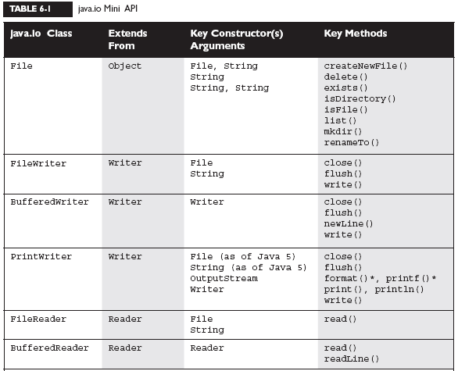

La clase Console permite aceptar entradas desde la línea de comandos. El método readLine() devuelve un String que contiene lo que el usuario haya ingresado. El método readPassword() devuelve un arreglo de caracteres que contienen el password solicitado. La clase Console no se puede instanciar a través de su constructor. Para obtener una instancia se debe invocar el método estático System.console().
Resumen (TWO-MINUTE DRILL):
- Las clases que se deben entender del paquete java.io son: File, FileReader, BufferedReader, FileWriter, BufferedWriter, PrintWriter y Console.
- Cuando se crea un nuevo objeto File, no significa que se crea un nuevo objeto.
- Un objeto File puede representar tanto un archivo como un directorio.
- La clase File permite administrar (crear, renombrar y eliminar) archivos y directorios.
- Los métodos createNewFile() y mkdir() agregan archivos y directorios al sistema de archivos.
- FileWriter y FileReader son clases I/O de bajo nivel. Se pueden utilizar para escribir y leer archivos, pero generalmente se envuelven en clases con mayor funcionalidad.
- Es muy común envolver un objeto FileReader con una instancia de BufferedReader o una instancia de FileWriter con una de BufferedWriter, para tener métodos más eficientes y de alto nivel.
- Los objetos PrintWriter’s pueden ser utilizados para envolver tipos Writer, pero desde Java 5 pueden ser instanciados directamente desde instancias File o String.
- La clase PrintWriter desde Java 5 posee nuevos métodos: append(), format() y printf().
Ver ejemplo: Main02.java
Serialización (Objetivo 3.3):
La serialización permite guardar el estado de un objeto (es decir, todas sus variables de instancia). Si una variable de instancia tiene el especificador transient, la misma no será almacenada por el proceso de serialización.

Para que un objeto pueda ser serializado, el mismo debe implementar la interface Serializable (dicha interface no posee métodos para implementar, solo es un marcador). Un objeto serializado se almacena en un archivo de bytes, se utilizan dos métodos que permiten leer y escribir un stream de datos.
- ObjectOutputStream.writeObject()
- ObjectInputStream.readObject()
Ambas clases son envoltorios de las clases FileOutputStream y FileInputStream. Los métodos writeObject() y readObject() trabajan con objetos de tipo Serializable.
Cuando se intenta serializar un objeto (Serializable) que contiene (relación TIENE-UN) una referencia a otro tipo de objeto pueden ocurrir ciertas situaciones:
- Si el objeto contenido no implementa la interface Serializable: Se produce la siguiente excepción en tiempo de ejecución NoSerializableException.
- Si la variable de referencia al objeto contenido está marcada con el especificador transient: Se serializa el estado del objeto contenedor, dejando de lado el estado del objeto contenido.
- Si la clase del objeto contenido implementa la interface Serializable: Se guarda todo el estado completo del objeto. Es decir, cuando se deserialice el estado del objeto contenedor, también se recuperará el estado del objeto contenido.
El proceso de serialización de Java posee un mecanismo especial para los objetos que son especiales y difíciles de guardar. Se trata de un conjunto de métodos privados que se pueden implementar en la clase en cuestión. Si dichos métodos concuerdan con la signatura exacta, se invocarán durante el proceso de serialización y deserialización del objeto. Las signaturas son las siguientes:
- private void writeObject (ObjectOutputStream os) { }
- private void readObject (ObjectInputStream is) { }
Gracias a estos dos métodos es posible manejar el proceso de serialización. Esto se puede realizar debido a que los objetos ‘os’ e ‘is’ tienen un conjunto de métodos para invocar el proceso de serialización por defecto y además métodos para almacenar y leer datos adicionales.

Proceso de serialización por defecto:
- ObjectOutputStream.defaultWriteObject()
- ObjectInputStream.defaultReadObject()
Métodos para almacenar y leer datos adicionales:
- ObjectOutputStream.writeInt()
- ObjectOutputStream.writeFloat()
- ObjectInputStream.readInt()
- ObjectInputStream.readFloat()
La herencia también se ve afectada por el proceso de serialización. Cuando una clase base implementa la interface Serializable, hace que todas sus subclases también la implementen.
El problema real se da cuando una clase base no es Serializable pero una de sus clases hijas si lo es. Esta situación produce que se serialice solo el estado de la clase hija, dejando de lado todas las variables de instancia de la clase base. Para que este escenario sea posible, la clase base debe poseer un constructor por defecto. En caso contrario se producirá un error en tiempo de ejecución a la hora de deserializar el objeto, ya que se intentará invocar automáticamente el constructor por defecto de clase base.
Resumen (TWO-MINUTE DRILL):
- Las clases que se necesitan conocer del paquete java.io son: ObjectInputStream, ObjectOutputStream, FileInputStream, FileOutputStream.
- Una clase debe implementar la interface Serializable antes de poder ser serializada.
- El método ObjectOutputStream.writeObject() serializa los objetos, y el método ObjectInputStream.readObject() deserializa los objetos.
- Si una variable de instancia es marcada con el especificador transient, la misma no será serializada, aunque todas las demás variables de instancia si lo hagan.
- Si una superclase implementa la interface Serializable, entonces las subclases lo hacen automáticamente.
- Si una superclase no implementa Serializable, cuando una subclase se deserializa, se invoca el constructor por defecto de la clase padre.
- DataInputStream y DataOutputStream no se toman en el examen.
Ver ejemplo: Main03.java
Fechas, números y monedas (Objetivo 3.4):

Clases que se necesitan saber para el examen:
- java.util.Date: La mayoría de los métodos de esta clase están depreciados. Pero esta clase es útil como puente entre Calendar y DateFormat.
- java.util.Calendar: Provee una gran variedad de métodos que ayudan a convertir y manipular fechas y tiempos.
- java.text.DateFormat: Esta clase se utiliza no solo para formatear fechas en varios estilos, sino también para formatear fechas de varias localidades del planeta.
- java.text.NumberFormat: Esta clase se utiliza para formatear números y monedas para varias localidades del planeta.
- java.util.Locale: Esta clase se utiliza junto con DateFormat y NumberFormat para formatear fechas, números y monedas para una localidad específica.
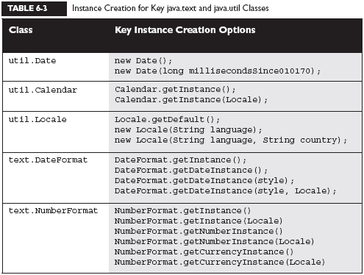
Resumen (TWO-MINUTE DRILL):
- Las clases que se necesitan saber para este objetivo son: java.util.Date, java.util.Calendar, java.text.DateFormat, java.text.NumberFormat y java.util.Locale.
- La mayoría de los métodos de la clase Date están depreciados.
- Dentro de una instancia Date, la fecha se almacena como un valor long, la cantidad de milisegundos desde el 1ro de Enero de 1970.
- Los objetos Date son utilizados con instancias Calendar y Locale.
- La clase Calendar provee un poderoso conjunto de métodos para manipular fechas, realizar tareas como obtener los días de la semana, o agregar un numero de meses o años (u otros tipos de incrementos) a una fecha.
- Para crear una instancia de la clase Calendar, se debe invocar el método estático (getInstance()).
- Los métodos de Calendar que se deben conocer son:
  - add(): Permite adicionar o sustraer varias piezas (minutos, días, horas, etc.) de fechas.
  - roll(): Funciona al igual que add(), a diferencia que no incrementa las piezas más grandes de la fecha.
- Para crear instancias de la clase DateFormat, se deben utilizar los métodos estáticos getInstance() y getDateInstance().
- Existen diferentes estilos disponibles en la clase DateFormat.
- El método DateFormat.format() se utiliza para crear String que contienen fechas formateadas.
- La clase Locale se utiliza conjuntamente con las clases DateFormat y NumberFormat.
- Las instancias de DateFormat y NumberFormat pueden ser creadas con un objeto Locale específico, el cuál es inmutable.
- Para el examen se debe saber cómo crear objetos Locale utilizando el leguaje, o la combinación de lenguaje y país.
Ver ejemplo: Main04.java
Parseo, Tokenizing y Formateo (Objetivo 3.5):
Resumen (TWO-MINUTE DRILL):
- Las expresiones regulares, son patrones utilizados para buscar información dentro de grandes fuentes de datos.
- Las expresiones regulares, son un sub-lenguaje que existe dentro de Java.
- Las expresiones regulares permiten crear patrones de búsqueda mediante caracteres o metacaracteres. Los metacaracteres permiten buscar información más abstracta como dígitos o espacios en blanco.
- Los metacaracteres utilizados en el examen son: ‘\d’, ‘\w’, ‘\s’ y ‘.’.
- Los cuantificadores utilizados en el examen son: ‘?’, ‘*’ y ‘+’.
- Los metacaracteres deben ser escapados dentro de los Strings. String s = “\\d”.
- Las clases Pattern y Matcher poseen las capacidades más poderosas de Java para las expresiones regulares.
- Los métodos que son utilizados en el examen son:
  - Pattern: compile()
  - Matcher: matches(), pattern(), find(), start() y group().
- Tokenizing es el proceso de dividir información delimitada en pequeñas piezas.
- El proceso Tokenizing se puede llevar a cabo mediante la clase Scanner o a través del método String.split().
- Los delimitadores pueden ser caracteres simples como una coma, o expresiones regulares.
- La clase Scanner permite dividir información dentro de un bucle, pero también permite parar este proceso en cualquier parte (a diferencia del método String.split() el cuál debe procesar todos los datos de una vez para obtener un resultado).
- La clase Scanner permite dividir Strings, streams (flujos de datos) o archivos.
- A partir de Java 5 se encuentran disponibles los métodos format() y printf(). Los cuales pertenecen a la clase PrintWriter. Ambos métodos poseen la misma funcionalidad, formatear una salida.
- %[arg_index$][flags][ancho][.precision]carcter de conversión
  - Flags: ‘-‘, ‘+’, ‘0’, ‘,’ y ‘(‘.
  - Conversiones: b, c, d, f y s.
- Si en carácter de conversión no concuerda con el tipo de argumento, se lanza una excepción.
Ver ejemplo: Main05.java

Capítulo 7: Genéricos y Colecciones
Sobrescribiendo hashCode() y equals() (Objetivo 6.2):
Métodos de la clase Object que se necesitan saber para el examen:
- boolean equals(Object obj)
- void finalize()
- int hashCode()
- final void notify()
- final void notifyAll()
- final void wait()
- String toString()

Método equals()
El operador == permite evaluar si dos referencias son iguales, es decir, cuando se refieren al mismo objeto. Para comparar si dos objetos son iguales, si los objetos en sí mismo son idénticos, se utiliza el método equals().
La clase String y todas las clases envoltorios (wrappers) de tipos primitivos, tienen el método equals() redefinido. Por esto mismo se pueden comparar si dos objetos tienen un mismo estado.
Si se quiere utilizar (de manera correcta) un objeto como clave en una colección hash, se debe sobreescribir el método equals(), para de este modo permitir considerar dos instancias iguales.
Método hashCode()
Generalmente los hashcodes son utilizados para mejorar la performance de grandes colecciones de información. Este código se utiliza para determinar donde se guardará el objeto dentro de una colección (HashMap, HashSet o sus subtipos), y como se debe localizar. Para el examen se debe saber que colecciones lo utilizan, y diferenciar los usos apropiados o correctos de los legales.
Colecciones (Objetivo 6.1):
Tipos de colecciones:
- List: Sus operaciones están basadas en los índices de los elementos en la colección. Todas sus implementaciones tienen sus índices ordenados. Cuando se agrega un elemento a la colección se puede hacer especificando el índice en el cual tiene que estar, o sin especificarlo (en este caso se posiciona al final).
  - ArrayList: Provee una rápida iteración y un rápido acceso aleatorio. Pero es más lento para insertar y quitar elementos que LinkedList.
  - Vector: Es una colección primitiva de las primeras versiones de java. Es básicamente similar a ArrayList, salvo que todos sus métodos están sincronizados para el manejo seguro de hilos (thread safe).
  - LinkedList: Es una colección como ArrayList, excepto porque sus elementos se encuentran doblemente ligados (uno con otro). Este doble vínculo otorga nuevos métodos para agregar o quitar elementos del principio o el final. Su iteración es más lenta que ArrayList. A partir de Java 5, esta colección implementa la interface queue. De esta manera puede ser tratada como una cola, y posee los métodos: peek(), poll() y offer().
- Set: Es un conjunto de elementos únicos. Es decir, no se permiten objetos duplicados. Para lograr este comportamiento se utiliza el método equals(), que permite verificar si dos instancias son idénticas.
  - HashSet: Es una colección que no mantiene un orden específico. Utiliza el código de hash de los objetos insertados. Por este motivo mientras más eficiente sea la implementación del método hashCode(), mejor será la performance de acceso. Es útil cuando se necesita una colección sin elementos duplicados y en la cual no importe el orden de iteración.
  - LinkedHashSet: Es la versión ordenada de HashSet. Mantiene un doble enlace entre sus elementos como si fuera una lista. Es útil cuando se necesita (a diferencia de HashSet) una colección en donde el orden de iteración sea importante.
  - TreeSet: Es una colección que contiene sus elementos ordenados. Utiliza un árbol de estructura rojo-negro, y garantiza que los elementos se encuentren en orden ascendente, de acuerdo a su orden natural. A partir de Java 6, esta colección implementa NavigableSet.
- Map: Son colecciones con elementos compuestos de parejas clave/valor. Las claves de los elementos son únicas. Al igual que la interface Set, utiliza el método equals() para determinar si dos objetos son iguales. Muchas de sus operaciones están basadas en las claves.
  - HashMap: Es una colección que no mantiene un orden específico. Utiliza el código de hash sobre las claves, para determinar el orden de sus elementos. Es útil cuando se necesita un mapa en el cuál no importe el orden de iteración. Permite un solo valor null como clave, y múltiples valores null en la colección.
  - Hastable: Como la clase Vector, es una implementación de las primeras versiones de java. Es similar a HashMap, a diferencia que sus métodos se encuentran sincronizados. Otra de las diferencias es que no permite valores null tanto en la claves como en los valores.
  - LinkedHashMap: Similar a HashMap, a diferencia que mantiene los elementos ordenados. Y porque es un poco más lento para agregar o quitar elementos de la colección. Pero permite una iteración más veloz.
  - TreeMap: Es un mapa ordenado de forma natural. También permite definir un tipo de orden (a través de las interfaces Comparable y Comparator). A partir de Java 6, implementa la interface NavigableMap.
- Queue: Es una colección de tipo “cola”, la cual permite almacenar cosas que deben ser procesadas de cierta manera. Generalmente funcionan como colas FIFO (First-In, First-Out).
  - PriorityQueue: Es una clase nueva de Java 5. Generalmente se utiliza la clase LinkedList para implementar colas. Pero el propósito de esta colección, es crear colas con prioridades, a diferencia de las colas FIFO. Sus elementos se encuentran ordenados por orden natural, o de acuerdo a un objeto Comparator. El orden de los elementos representa la prioridad.
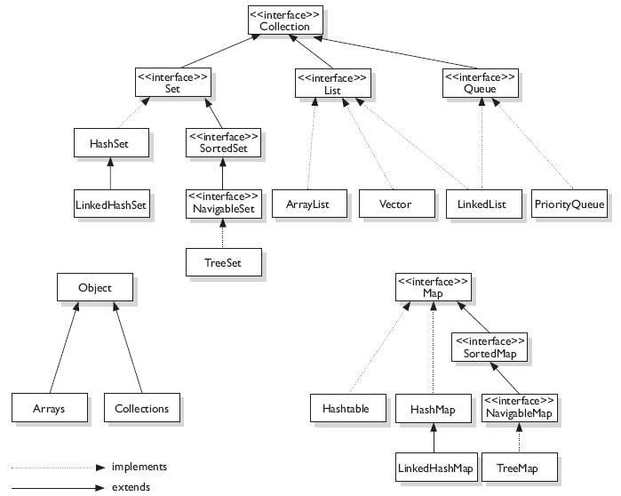

Ordenando colecciones
Las clases Arrays y Collections poseen un método para ordenar sus elementos. Arrays.sort() y Collections.sort(). La única condición que deben cumplir los elementos del arreglo, es que sean del mismo tipo. Objetos de diferentes tipos no son mutuamente comparables.
java.lang.Comparable
Para que una colección de objetos pueda ser ordenada, los mismos deben implementar las interface Comparable. Dicha interface solo posee el método compareTo().
thisObject.compareTo(anotherObject);
Este método devuelve un valor entero con las siguientes características:
- Negativo: thisObject < anotherObject
- Cero: thisObject == anotherObject
- Positivo: thisObject > anotherObject
La interface Comparable (a partir de Java 5) permite utilizar un tipo genérico. De esta manera no se deben realizar casteos en ninguna parte del código. Cada clase que implemente la interface, definirá el tipo de objeto con el que trabajara.
public int compareTo(T o);
java.util.Comparator
Existe una versión sobrecargada del método Collections.sort(), la cual permite pasar como argumento un objeto Comparator. La interface Comparator brinda la capacidad de ordenar una colección de diferentes maneras. Para utilizar esta interface, se debe declarar una nueva clase que la implemente, y sobrescriba el método compare(). Al igual que Comparable puede utilizar un tipo parametrizado (lo cual no es obligatorio, pero generará advertencias al momento de la compilación).
public int compare(T o1, T o2);
Arrays.sort()
La clase Arrays (al igual que Collections) posee dos versiones del método sort():
- Arrays.sort(arrayToSort): Para cualquier tipo de objeto o tipos primitivos.
- Arrays.sort(arrayToSort, Comparator): se puede utilizar solo para objetos (NO primitivos).

Buscando elementos en las colecciones
Las clases Collections y Arrays poseen un método que permite buscar un elemento específico, binarySearch(). Las búsquedas exitosas devuelven el valor entero del índice del elemento, las que no tienen éxito devuelven un entero negativo que representa el lugar de inserción. Es obligatorio que la colección se encuentre ordenada antes de realizar cualquier búsqueda, caso contrario se devolverá un valor impredecible. Si la colección ha sido ordenada mediante un objeto Comparator, la búsqueda debe realizarse pasando como segundo parámetro el mismo objeto Comparator.
Los siguientes métodos pertenecen tanto a Arrays como a Collections:
- binarySearch(ObjetoBuscado o)
- binarySearch(ObjetoBuscado o, Comparable c)
Convirtiendo arreglos a listas y listas a arreglos
Las interfaces List y Set poseen el método toArray(), el cual convierte la lista de elementos en un arreglo. La clase Arrays tiene un método llamado asList(), este copia el contenido de un arreglo adentro de una lista.

Cuando se actualiza un elemento de algunas de las dos colecciones, automáticamente se actualiza la otra.

Iterator
Es un objeto que está asociado con una colección específica. Permite iterar a través de la colección paso a paso. Los dos métodos de la interface Iterator que se deben saber para el examen son:
- boolean hasNext(): Devuelve true si hay al menos un elemento más en la colección que se esta atravesando.
- Object next(): Devuelve el próximo objeto en la colección, y mueve hacia adelante el puntero.
Se puede utilizar un tipo parametrizado junto al objeto Iterator, de esta menara el método next() devolverá dicho tipo, evitando las necesidades de casteo.
Set
Se debe prestar atención el tipo de implementación que se utiliza. Una colección HashSet permite contener elementos de diferentes tipos (si el tipo parametrizado es Object, o el mismo se excluye). Pero una colección TreeSet (la cual contiene a sus elementos en orden) no permite contener objetos que no sean comparables entre sí.
Map
A la hora de utilizar este tipo de colecciones, se debe prestar atención a las claves utilizadas. Es decir, si un objeto clave (insertado en la colección) luego modifica su estado, puede ser que el mismo no sea hallado en el mapa. Esta situación se da debido a que el método hashCode(), devuelve un código diferente.
NavigableSet
Esta interface (implementada únicamente por TreeSet) posee diversos métodos de utilidad:
- lower(): Devuelve el elemento menor al elemento pasado como parámetro.
- floor(): Devuelve el elemento menor o igual al elemento pasado como parámetro.
- higher(): Devuelve el elemento mayor al elemento pasado como parámetro.
- ceiling(): Devuelve el elemento mayor o igual al elemento pasado como parámetro.
- pollFirst(): Devuelve el primer elemento y lo elimina de la colección.
- pollLast(): Devuelve el último elemento y lo elimina de la colección.
- descendingSet(): Devuelve una copia de la colección en orden inverso.
- headSet(e): Devuelve un subconjunto que termina en el elemento (excluido) e.
- tailSet(e): Devuelve un subconjunto que comienza en el elemento (incluido) e.
- subSet(s, e): Devuelve un subconjunto que comienza en el elemento (incluido) s y finaliza en el elemento (excluido) e.
NavigableMap
Esta interface (implementada únicamente por TreeMap) posee diversos métodos de utilidad:
- lowerKey(): Devuelve la clave menor a la clave pasada como parámetro.
- floorKey(): Devuelve la clave menor o igual a la clave pasada como parámetro.
- higherKey(): Devuelve la clave mayor a la clave pasada como parámetro.
- ceilingKey(): Devuelve la clave mayor o igual a la clave pasada como parámetro.
- pollFirstEntry(): Devuelve la primer pareja clave/valor y la elimina de la colección.
- pollLastEntry(): Devuelve la ultima pareja clave/valor y la elimina de la colección.
- descendigMap(): Devuelve una copia de la colección en orden inverso.
- headMap(k): Devuelve un subconjunto que termina en la clave (excluida) k.
- tailMap(k): Devuelve un subconjunto que comienza en la clave (incluida) k.
- subMap(s, e): Devuelve un subconjunto que comienza en la clave (incluida) s y finaliza en la clave (excluida) e.
Queue
La colección PriorityQueue ordena sus elementos utilizando una prioridad definida por el usuario. La prioridad puede ser el orden natural, pero también se puede ordenar utilizando un objeto Comparator. La interface Queue posee métodos que no se encuentran en ninguna otra colección:
- peek(): Devuelve el primer elemento de la cola (o el que tenga mayor prioridad).
- poll(): Devuelve el primer elemento de la cola (o el que tenga mayor prioridad), y luego lo elimina de la cola.
- offer(T o): Agrega un elemento al final de la cola (o en el lugar donde indique su prioridad).

RESUMEN: TWO-MINUTE DRILL
Sobrescribiendo hashCode() y equals() (Objetivo 6.2):
- Los métodos equals(), hashCode() y toString() son públicos.
- El método toString() permite mostrar el estado de un objeto mediante un String.
- El operador == sirve para determinar si dos variables de referencia apuntan al mismo objeto.
- El método equals() sirve para determinar si dos objetos poseen un estado equivalente.
- Si no se sobrescribe el método equals(), los objetos no serán útiles como claves hash.
- Si no se sobrescribe el método equals(), objetos diferentes no pueden ser considerados iguales.
- La clase String y las clases envoltorios (wrappers) sobrescriben equals() y son claves hash eficientes.
- Cuando se sobrescribe el método equals(), es conveniente utilizar el operador instanceof para estar seguro de que se está evaluando un objeto correcto.
- Cuando se sobrescribe el método equals(), es conveniente comprar los atributos significantes del objeto.
- Los características más importantes del método equals() son:
  - Es reflexivo: x.equals(x) es true.
  - Es simétrico: Si x.equals(y) es true, entonces y.equals(x) debe ser true.
  - Es transitivo: Si x.equals(y) es true, y y.equals(z) es true, entonces z.equals(x) es true.
  - Es consistente: Múltiples llamadas a x.equals(y) deben retornar el mismo resultado.
  - Null: Si x no es null, entonces x.equals(null) es false.
- Si x.equals(y) es true, entonces x.hashCode() == y.hashCode() es true.
- Si se sobrescribe equals(), es aconsejable sobrescribir hashCode().
- HashMap, Hashtable, LinkedHashMap, HashSet y LinkedHashSet utilizan el código de hash.
- Un hashCode() apropiado debe cumplir el contrato del método.
- Un hashCode() eficiente debe retornar valores diferentes para distribuir a través de todas las claves.
- El método equals() debe ser precioso como hashCode(), es decir, se deben utilizar las mismas variables de instancia para llevar a cabo sus operaciones.
- Es legal que el método hashCode() devuelva el mismo valor para todas las instancias de una clase. Salvo que en la práctica esto no es eficiente.
- Los características más importantes del método hashCode() son:
  - Es consistente: Múltiples llamados a x.hashCode() devuelven el mismo valor entero.
  - Si x.equals(y) es true, x.hashCode() == y.hashCode() es true.
  - Si x.equals(y) es false, entonces x.hashCode() == y.hashCode() puede ser tanto true como false, pero si es false la implementación tiende a tener mayor eficiencia.
- Las variables de instancia transient son inapropiadas para utilizar en equals() y hashCode().
Colecciones (Objetivo 6.1):
- Las acciones comunes sobre las colecciones son añadir elementos, eliminarlos, verificar su inclusión, obtenerlos e iterar sobre los mismos.
- Existen cuatro tipos básicos de colecciones:
  - Lists
  - Sets
  - Maps
  - Queues
- El ordenamiento puede ser alfabético, numérico o definido por el usuario.
Atributos clave de las clases de colección (Objetivo 6.1):
- ArrayList: Rápida iteración y rápido acceso aleatorio.
- Vector: Es como un ArrayList más lento, pero tiene sus métodos sincronizados.
- LinkedList: Es bueno para agregar elementos al final, por ejemplo pilas y colas.
- HashSet: Rápido acceso, asegura la no duplicación, no provee un orden.
- LinkedHashSet: No posee elementos duplicados, itera por orden de inserción.
- TreeSet: No posee elementos duplicados, itera en orden.
- HashMap: Rápidas actualizaciones (clave/valor), permite una clave null y muchos valores null.
- Hashtable: Es como un HashMap más lento, pero tiene sus métodos sincronizados. No permite valores null tanto en las claves como en los valores.
- LinkedHashMap: Rápidas iteraciones, itera en orden de inserción o ultimo acceso. También permite valores null y una clave null.
- TreeMap: Un mapa ordenado.
- PriorityQueue: Una cola ordenada con las prioridades de sus elementos.
Utilizando las clases de colección (Objetivo 6.3):
- Las colecciones pueden almacenar solo objetos, pero las primitivas pueden ser convertidas automáticamente a sus tipos envoltorios (autoboxed).
- Las iteraciones se pueden realizar a través del operador for (nuevo) o con un objeto Iterator a través de los métodos hasNext() y next().
- El método hasNext() determina si existen más elementos, el iterador no se mueve.
- El método next() devuelve el siguiente elemento y mueve el iterador hacia adelante.
- Para trabajar de manera eficiente, los objetos clave de un mapa deben sobrescribir el método equals() y hashCode().
- Las colas utilizan el método offer() para añadir elementos, poll() para devolver y eliminar el elemento inicial, y peek() para obtener el elemento inicial.
- A partir de Java 6 las clases TreeSet y TreeMap tienen nuevos métodos de navegación como floor() y higher().
- Se pueden crear/extender sub-copias “respaldadas” de TreeSets y TreeMaps.
Ordenando y buscando en Arrays y Lists (Objetivo 6.5):
- La ordenación se puede realizar en orden natural, o a través de un objeto Comparable o muchos Comparators.
- Para implementar Comparable se debe utilizar el método compareTo(), el cual provee solo un modo de ordenación.
- Se pueden crear muchos Comparators para ordenar una clase de diversas maneras, implementando el método compare().
- Para que los elementos de una lista (List) puedan ser ordenados y buscados, los mismos deben ser comparables.
- Para buscar elementos en un arreglo o lista, los elementos deben estar ordenados.
Clases de utilidad: Collections y Arrays (Objetivo 6.5):
- Estas dos clases pertenecen al paquete java.util, y las mismas proveen:
  - Un método sort(). El cual ordena los elementos en orden natural o a través de un objeto Comparator.
  - Un método binarySearch(). Para buscar un elemento en un arreglo o lista previamente ordenado.
  - El método Arrays.asList crea una lista (List) a partir de un arreglo.
  - El método Collections.reverse() invierte el orden de los elementos de una lista.
  - El método Collections.reverseOrder() devuelve un Comparator que ordena inversamente.
  - Las interfaces List y Set poseen el método toArray() que convierte la colección en un arreglo.
Genéricos (Objetivo 6.4):
- Los tipos genéricos permiten forzar la seguridad de los tipos, en tiempo de compilación, en las colecciones (o otras clases y métodos que utilicen tipos parametrizados).
- Un ArrayList<T> permite almacenar objetos T o cualquier subtipo del mismo. (T también puede ser una interface).
- Cuando se utilizan colecciones genéricas, no es necesario castear los objetos cuando se obtienen de la misma.
- Se puede pasar una colección genérica como parámetro a un método que toma una colección no genérica, pero los resultados pueden ser inesperados.
- Compilar sin ningún error no es lo mismo que compilar sin ninguna advertencia. Una advertencia de compilación no es considerado un error de compilación.
- La información genérica de tipo no existe en tiempo de ejecución, es solo para la seguridad de tipos en tiempo de compilación. Mezclando genéricos con código legal se puede compilar correctamente, pero dicho código puede arrojar una excepción.
- Las asignaciones polimórficas aplican solo al tipo base, no al parámetro de tipo genérico:
  - List<Animal> l = new ArrayList<Animal>(); // válido
  - List<Animal> l = new ArrayList<Dog>(); // inválido
- La regla de asignación polimórfica aplica en cualquier lugar en donde se pueda realizar una asignación:
  - void foo(List<Animal> l) { } // no puede tomar un argumento List<Dog>
  - List<Animal> bar() { } // no puede devolver un List<Dog>
- La sintaxis comodín permite a un método genérico, aceptar subtipos (o supertipos) de un tipo declarado como argumento de método: List<? extends Animal>
- Cuando se utiliza un comodin <? extends Dog>, la colección puede ser accedida pero no modificada.
- Cuando se utiliza el comodin List<?>, cualquier tipo genérico puede ser asignado a la referencia, pero solo para acceso, no para modificaciones.
- List<?> es igual a List<? extends Object>.
- Las convenciones de declaración utilizan la letra T para tipos y E para elementos de una colección.
- Se puede utilizar más de un tipo parametrizado en una declaración.
- Se puede declarar un tipo genérico utilizando un tipo que no esté definido en la clase: public <T> void makeList(T t) { }

Capítulo 8: Clases Internas
Clases internas
- Una clase interna “regular” se declara dentro de las llaves de otra clase, pero fuera de cualquier método u otro bloque de código.
- Una clase interna puede poseer cualquier modificador.
- Una instancia de una clase interna comparte una relación especial con una instancia de la clase externa. Esta relación brinda a la clase interna acceso a todos los miembros de la clase externa, incluidos los que son privados.
- Para instanciar una clase interna, se debe poseer una referencia de la clase externa.
- Dentro de la clase externa, se puede instanciar la clase interna de la siguiente manera: MyInner mi = new MyInner();
- Para el código fuera de la clase externa, se puede instanciar la clase interna solo utilizando ambos nombres (de la clase externa e interna):
MyOuter mo = new MyOuter();
MyOuter.MyInner mi = mo.new MyOuter();
- Para el código dentro de una clase interna, la palabra clave this guarda una referencia a la instancia de la clase interna. Para hacer referencia a la instancia de la clase externa, se debe utilizar la siguiente sintaxis: MyOuter.this;

Clases internas locales
- Una clase interna local es definida dentro de un método de la clase externa.
- Una clase interna local no puede utilizar variables declaradas dentro del método (incluyendo parámetros) salvo que esas variables sean finales.
- Los únicos modificadores que aplican a una clase interna local son abstract y final.

Clases internas anónimas
- Una clase interna anónima no tiene nombre, y debe ser una subclase o una implementación de una interface.
- Una clase interna anónima siempre se crea como parte de una declaración, no se debe olvidar cerrar la declaración después de la definición de la clase. Esta es una sintaxis rara de Java una llave seguida de un punto y coma.
- A causa del polimorfismo, los únicos métodos que se pueden invocar de una clase interna anónima son los métodos pertenecientes al supertipo o interface que implementa.
- Una clase interna anónima puede extender de una clase o implementar solo una interface.

Clases anidadas (clases internas estáticas)
- Las clases anidadas son clases internas marcadas con el identificador static.
- Una clase anidada no es una clase interna, es una clase común dentro de otra.
- Como la clase anidada es estática, esta no comparte ninguna relación con la instancia de la clase externa. De hecho, no se necesita una instancia de la clase externa para instanciar una clase anidada.
- Para instanciar una clase anidada se necesitan utilizar ambos nombres de las clases (la externa y la anidada):
BigOuter.Nested n = new BigOuter.Nested();
- Una clase anidada no puede acceder a los miembros no estáticos de la clase externa, ya que no posee una referencia implícita a ella.

Capítulo 9: Hilos (Threads)
Definición, instanciación e iniciación de Threads (hilos) (Objetivo 4.1):
- Un hilo se puede crear extendiendo de la clase Thread y sobrescribiendo el método: public void run().
- Los objetos Thread pueden ser creados invocando el constructor que toma un argumento de tipo Runnable. Un objeto Runnable es llamado “el blanco” (target) de un hilo.
- Sobre un hilo se puede invocar solo una vez el método start(). Si el método se invoca más de una vez, se lanza una excepción de tipo IllegalThreadStateException (la cual extiende de RuntimeException).
- Es legal crear muchas instancias Thread con el mismo objeto Runnable.
- Cuando se instancia un objeto Thread, este no es un hilo de ejecución hasta que no se invoque el método start(). Cuando exista un objeto Thread que todavía no haya sido iniciado, este es considerado vivo (alive).
Transiciones entre estados de hilos (Objetivo 4.2):
- Existen cinco estados: “nuevo”, “ejecutable”, “en ejecución”, “bloqueado/esperando/ dormido”, y “muerto” (new, runnable, running, blocked/waiting/sleeping, dead).
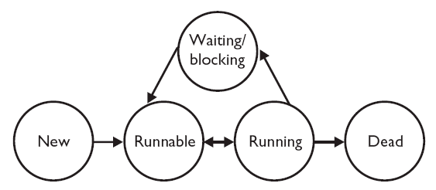
- Cuando se inicia un nuevo hilo, este siempre entra al estado “ejecutable”.
- El programador de hilos puede mover un hilo de ejecución hacia los estados “ejecutable” y “en ejecución”.
- En una maquina típica de un solo procesador, solo un hilo puede ser ejecutado a la vez, pero muchos hilos pueden estar en el estado “ejecutable”.
- No está determinada la forma de ejecución de los hilos, ni siquiera por el orden en que se iniciaron.
- La manera en que los hilos toman los turnos de ejecución no está garantizada de ninguna forma. El programador de hilos es el encargado de administrar esto, y la manera varía según la implementación de la JVM.
- Un hilo en ejecución puede entrar en el estado “bloqueado/esperando/dormido” invocando algunos de los siguientes métodos: wait(), sleep() o join().
- Un hilo en ejecución puede entrar en el estado “bloqueado/esperando/dormido” debido a que no puede adquirir la cerradura de un bloque de código sincronizado.
- Cuando finalizan los efectos de los métodos wait() y sleep(), o cuando la cerradura de un objeto se encuentra disponible, el hilo solo puede volver al estado “ejecutable”.
- Un hilo muerto no puede ser iniciado nuevamente.

Sleep, Yield y Join (Objetivo 4.2):
- El método sleep() se utiliza para retardar la ejecución por un periodo de tiempo, durante dicho periodo las cerraduras no se liberan.
- Se garantiza que un hilo estará dormido por lo menos, la cantidad de milisegundos especificados por el argumento de sleep() (a menos que sea interrumpido), pero no se puede garantizar cuando el mismo podrá ser ejecutado nuevamente.
- El método estático Thread.sleep(), duerme el hilo de ejecución que invoca el método. Un hilo no puede dormir a otro hilo.
- El método setPriority() se utiliza, solo sobre instancias de Thread, para dar una prioridad a los hilos entre los valores 1(baja) y 10(alta). Aunque no todas las JVM’s reconocen diez niveles de prioridades, debido a que depende de su implementación y del sistema operativo sobre el que se esté ejecutando.
- Cuando no se especifica una prioridad para un hilo, este posee la misma prioridad que el hilo que lo creo.
- El método yield() puede causar que se pare de ejecutar un hilo si existen otros hilos en el estado “ejecutable” con la misma prioridad. No se garantiza que cuando se ejecute el método será otro hilo el que se ejecutara. Es decir, un hilo puede salir y luego volver a entrar al estado “en ejecución”.
- Lo que sí se puede garantizar es que cuando se está ejecutando un hilo, no habrá otros hilos con mayor prioridad en el estado “ejecutable”. Si en algún momento ingresa un nuevo hilo al estado “ejecutable” con mayor prioridad en relación al que se está ejecutando, la JVM pausará el hilo en ejecución para ejecutar el hilo con mayor prioridad.
- Cuando un hilo invoca el método join() sobre otro hilo, el hilo en ejecución actual se detendrá hasta que el hilo al que se ha unido se complete. Es decir, el hilo se volverá a ejecutar al final de la ejecución del otro.

Problemas de acceso concurrente y sincronización de hilos (Objetivo 4.3):
- Los métodos synchronized previenen que más de un hilo acceda al código de un método crítico simultáneamente.
- Se puede utilizar la palabra clave synchronized como un modificador de un método, o como un iniciador de un bloque de código sincronizado.
- Para sincronizar un bloque de código, se debe especificar un argumento que es el objeto que se utilizara como cerradura para la sincronización.
- Mientras que solo un hilo puede acceder al código sincronizado de una instancia en particular, múltiples hilos pueden acceder al código no sincronizado de una misma instancia.
- Cuando un hilo se duerme, su cerradura no se encuentra disponibles para otros hilos.
- Los métodos estáticos pueden estar sincronizados, utilizando como cerradura la instancia java.lang.Class que representa la clase.

Comunicación con objetos a través de wait() y notify() (Objetivo 4.4):
- El método wait() permite a un hilo pausar su ejecución hasta que se le notifique que ocurrió algo de lo que se tiene que encargar.
- El método notify() se utiliza para enviar una señal a un y solo un hilo que se encuentra esperando en el pool de objetos en espera.
- El método notify() no permite especificar que hilo en espera se va a notificar.
- El método notifyAll() funciona del mismo modo que notify, a diferencia que envía señales a todos los hilos esperando por un objeto.
- Los métodos wait(), notify() y notifyAll() deben ser invocados desde un contexto sincronizado.

Capítulo 10: Development

Utilización de los comandos javac y java (Objetivo 7.2):
- La opción -d permite cambiar el destino de los archivos .class cuando se compila utilizando el comando javac.
- La opción -d puede crear todos directorios (paquetes) necesarios para alojar los archivos .class, si el directorio raíz existe.
- El comando java posee la opción -D la cual permite definir propiedades del sistema.
- Las propiedades del sistema consisten en un par nombre=valor. Por ejemplo java -DmyProp=valueProp Clase
- Los argumentos de línea de comandos siempre se tratan como Strings.
- El primer argumento de la línea de comandos se almacena en la posición 0 del arreglo args.
Búsqueda con java y javac (Objetivo 7.5):
- Ambos comandos utilizan el mismo algoritmo de búsqueda para encontrar las clases.
- La búsqueda comienza en los directorios que contienen las clases de la librería J2SE.
- El usuario puede definir una ruta secundaria de búsqueda, utilizando el classpath.
- El classpath por defecto generalmente se definen utilizando las variables de entorno del sistema operativo.
- Un classpath puede ser declarado desde la línea de comandos, el cual sobrescribe el classpath por defecto.
- Un solo classpath puede definir muchas rutas de búsqueda diferentes.
- En los sistemas Unix se utilizan las barras (/) para separar los directorios de un classpath. En Windows se utilizan las barras invertidas (\).
- En los sistemas Unix se utilizan los dos puntos (:) para separar las rutas dentro de un classpath. En Windows se utiliza punto y coma (;).
- En un classpath, para especificar el directorio actual como una ruta de búsqueda, se debe utilizar un punto (.).
- En un classpath, una vez que se encuentra la clase, la búsqueda se detiene, por eso es muy importante el orden de las rutas de búsqueda.
Paquetes y búsqueda (Objetivo 7.5):
- Cuando se coloca una clase dentro de un paquete, se debe utilizar su nombre completo. Es decir: nombrePaqueteA.paqueteB.Clase
- Una declaración import establece un alias para el nombre completo de una clase.
- Para localizar fácilmente una clase, su nombre completo debe coincidir con la estructura de directorios donde la misma se encuentra definida. Es decir, los paquetes deben representarse como directorios.
- Un classpath puede contener rutas relativas tanto como absolutas.
- Una ruta absoluto comienza con / o \.
- Solo el ultimo directorio de una ruta se utiliza para la búsqueda.
Archivos JAR (Objetivo 7.5):
- Una estructura completa de directorios puede ser archivada dentro de un archivo JAR.
- Los archivos JAR pueden ser buscados por los comandos java y javac.
- Cuando se incluye un archivo JAR en un classpath, se debe especificar tanto la ruta como el nombre del archivo.
Importaciones estáticas (Objetivo 7.1):
- La declaración de una importación estática debe comenzar del siguiente modo: import static
- Se pueden utilizar las importaciones estáticas para crear atajos a miembros estáticos (variables estáticas, constantes y métodos) de una clase.

Ejemplos Clases Internas
Resumen del capítulo 10 (Clases Internas) del "Libro Thinking in Java (4ta Edición)".

Introducción
Las clases internas nos permiten agrupar clases relacionadas y controlar la visibilidad mutua de esas clases. Un objeto de una clase interna conoce todos los detalles de la instancia de su clase contenedora y puede comunicarse con ella. Esto se logra debido a que la instancia de la clase interna dispone de un enlace al objeto contenedor que la ha creado (de este modo se puede acceder a todos los miembros del objeto contenedor). Solo se puede instanciar una clase interna a través de una referencia al objeto de la clase contenedora.
Ver ejemplo: Main01.java

class ClaseContenedora {
class ClaseInterna {
public String toString() {
return "ClaseContenedora.ClaseInterna";
}
}
public String toString() {
return "ClaseContenedora";
}
}

public class Main01 {
public static void main(String[] args) {
//ClaseContenedora.ClaseInterna ci = new ClaseContenedora.ClaseInterna();
/*
Main01.java:14: an enclosing instance that contains ClaseContenedora.ClaseInterna is required
ClaseContenedora.ClaseInterna ci = new ClaseContenedora.ClaseInterna();
1 error
*/

ClaseContenedora cc = new ClaseContenedora();
ClaseContenedora.ClaseInterna ci = cc.new ClaseInterna();
System.out.println(cc);
System.out.println(ci);
}
}
/*
SALIDA:
ClaseContenedora
ClaseContenedora.ClaseInterna
*/

Desde una instancia de una clase interna se puede referenciar al objeto contenedor de la siguiente manera: NombreClaseContenedra.this
Como se puede ver en el ejemplo Main01.java, no es posible crear un objeto de la clase interna a menos que ya se disponga de un objeto de la clase externa (o contenedora). Esto se debe a que el objeto de la clase interna se conecta de manera transparente al de la clase externa que lo haya creado. (Esto resuelve también las cuestiones relativas a los ámbitos de los nombres en la clase interna)
Las clases normales (no internas) no pueden ser privadas o protegidas (solo pueden tener acceso público o de paquete). Las clases internas pueden tener cualquiera de los cuatro tipos de acceso. Esto permite ocultar las implementaciones de las clases internas y evitar las dependencias de la codificación de tipos. Main02.java: Por defecto los métodos de una interface son públicos, a través de la implementación (de dicha interface) de una clase interna privada (o protegida) los mismos pueden ser no visibles y no estar disponibles.
Ver ejemplo: Main02.java

interface InterfaceEjemplo {
public void metodoUno();
public void metodoDos();
}

class ClaseContenedora {
private class ClaseInterna implements InterfaceEjemplo {
public void metodoUno() { System.out.println("ClaseContenedora.ClaseInterna.metodoUno()"); }
public void metodoDos() { System.out.println("ClaseContenedora.ClaseInterna.metodoDos()"); }
}
public void metodo() {
ClaseInterna ci = new ClaseInterna();
ci.metodoUno();
ci.metodoDos();
}
}

public class Main02 {
public static void main(String[] args) {
ClaseContenedora cc = new ClaseContenedora();
//ClaseContenedora.ClaseInterna ci = cc.new ClaseInterna();
/*
Main02.java:21: ClaseContenedora.ClaseInterna has private access in ClaseContenedora
ClaseContenedora.ClaseInterna ci = cc.new ClaseInterna();
^
Main02.java:21: ClaseContenedora.ClaseInterna has private access in ClaseContenedora
ClaseContenedora.ClaseInterna ci = cc.new ClaseInterna();
^
2 errors
*/
cc.metodo();
}
}
/*
SALIDA:
ClaseContenedora.ClaseInterna.metodoUno()
ClaseContenedora.ClaseInterna.metodoDos()
*/

Clases internas locales
Las clases internas pueden crearse dentro de un método o incluso dentro de un ámbito arbitrario. Estas clases (definidas dentro de métodos) se denominan clases internas locales. Main03.java: Las clases definidas dentro de bloques if – else, se compilan con todo el resto del código. Sin embargo estas clases no están disponibles fuera del ámbito en el que se definen, por lo demás se asemejan a clases normales.

Ver ejemplo: Main03.java

interface InterfaceEjemplo {
public void metodoUno();
public void metodoDos();
}

class ClaseContenedora {
public InterfaceEjemplo metodo(boolean flag) {
InterfaceEjemplo i = null;
if (flag) {
class ClaseInternaLocalUno implements InterfaceEjemplo {
public void metodoUno() {
System.out.println("ClaseContenedora.ClaseInternaLocalUno.metodoUno()"); }
public void metodoDos() {
System.out.println("ClaseContenedora.ClaseInternaLocalUno.metodoDos()"); }
}
i = new ClaseInternaLocalUno();
}
else {
class ClaseInternaLocalDos implements InterfaceEjemplo {
public void metodoUno() {
System.out.println("ClaseContenedora.ClaseInternaLocalDos.metodoUno()"); }
public void metodoDos() {
System.out.println("ClaseContenedora.ClaseInternaLocalDos.metodoDos()"); }
}
i = new ClaseInternaLocalDos();
}
return i;
}
}

public class Main03 {
public static void main(String[] args) {
ClaseContenedora cc = new ClaseContenedora();

InterfaceEjemplo i = cc.metodo(true);
i.metodoUno();
i.metodoDos();

i = cc.metodo(false);
i.metodoUno();
i.metodoDos();
}
}
/*
SALIDA:
ClaseContenedora.ClaseInternaLocalUno.metodoUno()
ClaseContenedora.ClaseInternaLocalUno.metodoDos()
ClaseContenedora.ClaseInternaLocalDos.metodoUno()
ClaseContenedora.ClaseInternaLocalDos.metodoDos()
*/

Clases internas anónimas
Una clase interna anónima, es una clase que no tiene nombre. Generalmente se utilizan para implementar una interface (o extender de otra clase) y devolverse a través de un método. Es decir, se crean solo con el objetivo de darle una implementación a una interface. Este tipo de clases están en cierta forma limitadas si se comparan con el mecanismo normal de herencia, porque pueden extender una clase o implementar solo una interface, pero no pueden hacer ambas cosas al mismo tiempo.

Luego de definir una clase interna anónima se cierra la expresión con un punto y coma. Si se está definiendo una clase interna anónima y se quiere usar un objeto que este definido fuera de la clase interna anónima, el compilador requiere que la referencia al argumento sea FINAL. Si esto no se hace el compilador generará un mensaje de error.

Ver ejemplo: Main04.java

interface InterfaceEjemplo {
public void metodoUno();
public void metodoDos();
}

class Superclase {
protected Integer valor1;
protected Integer valor2;
public Superclase(Integer v1) {
valor1 = v1;
}
}

class ClaseContenedora {
public InterfaceEjemplo metodo() {
return new InterfaceEjemplo() { // Clase anonima que implementa la interface InterfaceEjemplo.
public void metodoUno() { System.out.println("ClaseContenedora.metodo().InterfaceEjemplo.metodoUno()"); }
public void metodoDos() { System.out.println("ClaseContenedora.metodo().InterfaceEjemplo.metodoDos()"); }
};
}

//public Superclase metodo(Integer i1, Integer i2) {
/*
Main04.java:25: local variable i2 is accessed from within inner class; needs tobe declared final
valor2 = i2;
^
1 error
*/
public Superclase metodo(Integer i1, final Integer i2) {
return new Superclase(i1) { // Clase anonima que extiende de la clase Superclase e invoca un constructor no predeterminado.
{
valor2 = i2;
} // Bloque de inicialización de la clase anonima (simula un constructor).
public String toString() {
return "Superclase.ClaseAnonima - valor1: " + valor1 + " - valor2: " + valor2;
}
};
}
}

public class Main04 {
public static void main(String[] args) {
ClaseContenedora cc = new ClaseContenedora();

InterfaceEjemplo i = cc.metodo();
i.metodoUno();
i.metodoDos();

Superclase sp = cc.metodo(new Integer(3), new Integer(8));
System.out.println(sp);
}
}
/*
SALIDA:
ClaseContenedora.metodo().InterfaceEjemplo.metodoUno()
ClaseContenedora.metodo().InterfaceEjemplo.metodoDos()
Superclase.ClaseAnonima - valor1: 3 - valor2: 8
*/

Clases anidadas (Clases internas estáticas)
Una clase anidada es una clase interna estática. Este tipo de clases internas son útiles cuando no es necesario disponer de una conexión entre el objeto de la clase interna y el objeto de la clase externa. No se puede acceder a un objeto no estático de la clase externa desde un objeto de una clase anidada (debido a que no existe una conexión con la clase externa).
A diferencia de las clases internas normales que no pueden tener miembros estáticos o clases anidadas, las clases anidadas si pueden contener estos elementos.

Ver ejemplo: Main05.java

class ClaseContenedora {
public static class ClaseAnidada {
public ClaseAnidada() {
System.out.println("Constructor ClaseContenedora.ClaseAnidada");
}
public void metodo() {
System.out.println("ClaseContenedora.ClaseAnidada.metodo()");
}
public static void metodoEstatico() {
System.out.println("ClaseContenedora.ClaseAnidada.metodoEstatico()");
}
}

public class ClaseInterna {
public ClaseInterna() {
System.out.println("Constructor ClaseContenedora.ClaseInterna");
}
public void metodo() {
System.out.println("ClaseContenedora.ClaseInterna.metodo()");
}
/*
public static void metodoEstatico() {
System.out.println("ClaseContenedora.ClaseInterna.metodoEstatico()");
}
*/
/*
Main05.java:21: inner classes cannot have static declarations
public static void metodoEstatico() {
^
*/
}
}

public class Main05 {
public static void main(String[] args) {
ClaseContenedora.ClaseAnidada.metodoEstatico();
ClaseContenedora.ClaseAnidada ca = new ClaseContenedora.ClaseAnidada();
ca.metodo();

System.out.println();

//ClaseContenedora.ClaseInterna.metodoEstatico();
/*
ClaseContenedora.ClaseInterna ci = new ClaseContenedora.ClaseInterna();
ci.metodo();
*/
/*
Main05.java:34: an enclosing instance that contains ClaseContenedora.ClaseInterna is required
ClaseContenedora.ClaseInterna ci = new ClaseContenedora.ClaseInterna();
^
*/
ClaseContenedora cc = new ClaseContenedora();
ClaseContenedora.ClaseInterna ci = cc.new ClaseInterna();
ci.metodo();
}
}
/*
SALIDA:
ClaseContenedora.ClaseAnidada.metodoEstatico()
Constructor ClaseContenedora.ClaseAnidada
ClaseContenedora.ClaseAnidada.metodo()

Constructor ClaseContenedora.ClaseInterna
ClaseContenedora.ClaseInterna.metodo()
*/

